|  |  |  |
| --- | --- | --- |
|  |  |  |
|  | **BỘ CÔNG THƯƠNG**  **TRƯỜNG ĐẠI HỌC CÔNG NGHIỆP THÀNH PHỐ HỒ CHÍ MINH**    **TIỂU LUẬN GIỮA KỲ**  **MÔN: MARKETING DỊCH VỤ**  **ĐỀ TÀI: PHÂN TÍCH CHIẾN LƯỢC MARKETING CỦA TRUNG NGUYÊN LEGEND**  **GVHD:** Trần Phi Hoàng  **LỚP HỌC PHẦN:** DHMK18A – 420300146701  **NHÓM:** N10_CN_T4-6  *Thành phố Hồ Chí Minh, tháng 03, năm 2025* |  |
|  |  |  |

**DANH SÁCH THÀNH VIÊN NHÓM**

|  |  |  |  |  |
| --- | --- | --- | --- | --- |
| **STT** | **Họ và tên** | **MSSV** | **Tỉ lệ % tham gia** | **Chữ ký** |
| 1 | Nguyễn Thị Kim Anh | 22638171 | 100% |  |
| 2 | Nguyễn Thị Xuân Anh | 22642201 | 100% |  |
| 3 | Huỳnh Kim Cương | 22633811 | 100% |  |
| 4 | Trần Hữu Hiệp (NT) | 22651021 | 100% |  |
| 5 | Nguyễn Thanh Chí Thanh | 22643861 | 100% |  |

2

**LỜI CẢM ƠN**

Trước tiên, em xin gửi lời tri ân sâu sắc đến Trường Đại học Công nghiệp và khoa Quản trị Kinh doanh đã tạo điều kiện cho nhóm em được tham gia học tập và nghiên cứu trong môn “Marketing Dịch Vụ”. Đây là một môn học vô cùng hấp dẫn, mang lại cho chúng em những kiến thức thiết thực và giá trị, giúp ích rất nhiều trong quá trình học tập cũng như áp dụng vào thực tiễn sau này.

Đặc biệt, nhóm em xin gửi lời tri ân chân thành đến Thầy Trần Phi Hoàng – giảng viên phụ trách môn Marketing Dịch Vụ. Nhờ sự tận tình, nhiệt huyết và những kiến thức quý giá mà Thầy đã dạy trong suốt khóa học, em đã có cơ hôi vận dụng những kỹ năng thiết yếu vào bài tiểu luận này.

Thầy không chỉ mang đến những bài giảng sinh động, dễ hiểu mà còn luôn sẵn lòng lắng nghe, giải đáp mọi thắc mắc và đưa ra những góp ý chân thành để giúp bài làm của chúng em ngày càng hoàn thiện hơn. Chính sự tận tình hướng dẫn của Thầy đã trở thành nguồn động viên to lớn, thôi thúc chúng em không ngừng nỗ lực để đạt kết quả tốt nhất.

Một lần nữa, em xin gửi lời cảm ơn sâu sắc đến Thầy vì những đóng góp và sự giúp đỡ quý giá trong suốt hành trình học tập này. Nếu bài luận vẫn còn thiếu sót, em mong nhận được những ý kiến đóng góp từ Thầy để có thể cải thiện hơn trong tương lai.

Kính chúc Thầy dồi dào sức khỏe, luôn tràn đầy nhiệt huyết và gặt hái nhiều thành công trong sự nghiệp giảng dạy!

3

**MỤC LỤC**   
**LỜI MỞ ĐẦU ................................................................................................................................ 6 CHƯƠNG 1. GIỚI THIỆU TỔNG QUAN VỀ TRUNG NGUYÊN LEGEND ....................... 7 1. 1. Giới thiệu về doanh nghiệp ............................................................................................... 7**  1.1.1. Lịch sử hình thành và phát triển..................................................................................... 7 1.1.2 Tầm nhìn ......................................................................................................................... 9 1.1.3 Sứ mệnh .......................................................................................................................... 9 **1.2. Hoạt động kinh doanh ...................................................................................................... 10**  1.2.1. Hoạt động trong nước .................................................................................................. 10 1.2.2. Hoạt động ngoài nước .................................................................................................. 11 **1.3. Phân tích thị trường ......................................................................................................... 13**  1.3.1 Quy mô thị trường cafe VietNam ................................................................................. 13 1.3.2 Thị trường cà phê hoà tan tại Việt Nam ........................................................................ 13 1.3.3 Thị phần các thương hiệu chuỗi cửa hàng cafe tại Việt Nam ....................................... 14 1.3.4 Xu hướng cafe hiện nay tại Việt Nam .......................................................................... 15 **1.4. Đối thủ cạnh tranh trực tiếp ............................................................................................ 16**  1.4.1. Đối với ngành sản xuất cà phê ..................................................................................... 16 1.4.2 Đối với chuỗi cửa hàng cà phê ...................................................................................... 17

**CHƯƠNG 2. THỰC TRẠNG VỀ CHIẾN LƯỢC MARKETING CỦA TRUNG NGUYÊN LEGEND ...................................................................................................................................... 20**  2.1 Chiến lược sản phẩm (product) ........................................................................................ 20 2.2 Chiến lược giá (price) ...................................................................................................... 22 2.3 Chiến lược truyền thông (promotion) .............................................................................. 23 2.4 Chiến lược phân phối (place) ........................................................................................... 29 2.5 Chiến lược về con người (people) .................................................................................... 31 2.6 Chiến lược về quy trình (process) .................................................................................... 33 2.7 Chiến lược về cơ sở hạ tầng (Physical Evidence) ............................................................ 37

**CHƯƠNG 3. ĐÁNH GIÁ CHIẾN LƯỢC MARKETING ...................................................... 42** 3.1 Điểm mạnh trong chiến lược marketing của Trung Nguyên Legend .............................. 42 3.2 Điểm yếu trong chiến lược marketing của Trung Nguyên Legend ................................. 43 4

**CHƯƠNG 4. ĐỀ XUẤT GIẢI PHÁP HOÀN THIỆN CHIẾN LƯỢC MARKETING ....... 45** 4.1. Giải pháp hoàn thiện dựa trên điểm mạnh ...................................................................... 45

4.2 Giải pháp cải thiện dựa trên điểm yếu ............................................................................. 48

**KẾT LUẬN .................................................................................................................................. 52 MỤC LỤC THAM KHẢO ......................................................................................................... 53**

5

**LỜI MỞ ĐẦU**

Việt Nam từ lâu đã được biết đến là một trong những quốc gia sản xuất và xuất khẩu cà phê lớn nhất thế giới, với nền văn hóa cà phê đặc sắc và phong phú. Không chỉ dừng lại ở thị trường nội địa, nhiều doanh nghiệp Việt đã mở rộng hoạt động ra quốc tế, khẳng định vị thế của cà phê Việt trên bản đồ thế giới. Cụ thể, thị trường cà phê Việt Nam đang trên đà phát triển mạnh mẽ, với quy mô dự kiến đạt 511,03 triệu USD vào năm 2024 và có thể tăng lên 763,46 triệu USD vào năm 2029, tương ứng với tốc độ tăng trưởng trung bình hàng năm (CAGR) 8,13%. Điều này cho thấy ngành cà phê không chỉ là một lĩnh vực truyền thống mà còn là một thị trường đầy tiềm năng, thu hút sự quan tâm của nhiều doanh nghiệp trong và ngoài nước.

Trong bối cảnh thị trường cà phê ngày càng cạnh tranh khốc liệt, Trung Nguyên Legend đã được thành lập vào năm 1996 và khẳng định vị thế của mình không chỉ tại thị trường Việt Nam mà còn trên quốc tế nhờ chiến lược marketing bài bản, sáng tạo và khác biệt thu hút được nhiều khách hàng. Với định hướng trở thành thương hiệu cà phê hàng đầu thế giới, Trung Nguyên Legend không chỉ tập trung vào chất lượng sản phẩm mà còn xây dựng một hệ sinh thái cà phê gắn liền với triết lý thành công và tinh thần sáng tạo.

Bài luận này sẽ phân tích cụ thể chiến lược marketing sáng tạo của Trung Nguyên Legend để có thể nhìn một cách chân thực hơn về cách dẫn đến sự thành công của thương hiệu. Chiến lược marketing của Trung Nguyên Legend không chỉ xoay quanh mô hình 4P (Sản phẩm – Product, Giá – Price, Phân phối – Place, Xúc tiến – Promotion) truyền thống mà còn mở rộng theo mô hình 7P, bao gồm thêm Con người (People), Quy trình (Process) và Cơ sở vật chất (Physical Evidence), giúp thương hiệu tạo ra lợi thế cạnh tranh bền vững. Không dừng lại ở việc phân tích Trung Nguyên Legend áp dụng chiến lược marketing như thế nào để nâng cao giá trị thương hiệu, gia tăng sự trung thành của khách hàng và mở rộng thị trường trong và ngoài nước mà còn đánh giá những điểm mạnh, điểm yếu trong chiến lược marketing của Trung Nguyên Legend và đề xuất một số giải pháp giúp thương hiệu phát triển bền vững trong tương lai.

Hy vọng bài luận sẽ mang đến những góc nhìn sâu sắc về chiến lược marketing trong ngành cà phê, đồng thời cung cấp những bài học thực tiễn hữu ích, hành trang vững chắc cho những sinh viên, nhà nghiên cứu và những người đang theo đuổi lĩnh vực marketing, giúp họ có cái nhìn thực tế hơn về cách một thương hiệu Việt có thể vươn tầm quốc tế nhờ chiến lược marketing sáng tạo và hiệu quả.

6

**CHƯƠNG 1. GIỚI THIỆU TỔNG QUAN VỀ TRUNG NGUYÊN LEGEND**

**1. 1. Giới thiệu về doanh nghiệp**

Trung Nguyên Legend là một trong những tập đoàn hàng đầu tại Việt Nam trong lĩnh vực sản xuất, kinh doanh và xuất khẩu cà phê. Được thành lập vào năm 1996 bởi ông Đặng Lê Nguyên Vũ, Trung Nguyên đã phát triển mạnh mẽ từ một doanh nghiệp nhỏ thành một thương hiệu có tầm ảnh hưởng trong và ngoài nước.

**1.1.1. Lịch sử hình thành và phát triển**

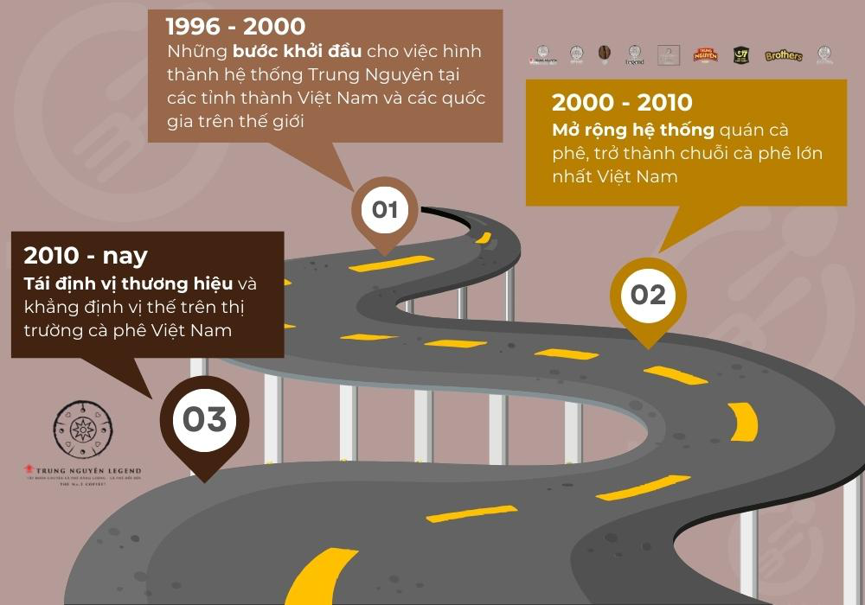

*Hình 1: Quá trình phát triển của thương hiệu từ 1996 đến nay*

**1996:** Ngày 16/06/1996, Chủ tịch ĐẶNG LÊ NGUYÊN VŨ thành lập Trung Nguyên tại Buôn Ma Thuột.

**1998**: Thành lập quán cà phê đầu tiên tại Thành phố Hồ Chí Minh, khởi đầu hệ thống quán Trung Nguyên tại các tỉnh thành.

**2001:** Nhượng quyền thành công tại Nhật Bản, Singapore. Công bố khẩu hiệu: “Khơi nguồn Sáng tạo”.

**2003:** Sản phẩm cà phê hòa tan G7 ra đời bằng sự kiện “Ngày hội cà phê hòa tan G7” tại dinh Thống Nhất. Kết quả có 89% người chọn G7 là sản phẩm ưa thích nhất.

7

**2010:** Sản phẩm cà phê Trung Nguyên xuất khẩu đến hơn 60 quốc gia và vùng lãnh thổ trên toàn cầu.

**2012:** Thương hiệu cà phê được người tiêu dùng Việt Nam yêu thích nhất. Phát động Hành trình Lập Chí Vĩ Đại – Khởi Nghiệp Kiến Quốc với Ngày hội Sáng tạo Vì khát vọng Việt thu hút hơn 50.000 người tham gia.

**2013:** G7 kỷ niệm 10 năm ra đời, đánh dấu mốc 3 năm dẫn đầu thị phần và được yêu thích nhất.

**2016:** Kỷ niệm 20 năm thành lập, ra mắt không gian Trung Nguyên Legend Café The Energy Coffee That Changes Life. Trao tặng 2 triệu cuốn sách đổi đời trong Hành trình Lập Chí Vĩ Đại – Khởi Nghiệp Kiến Quốc cho Thanh niên Việt.

**2017:**

|  |  |
| --- | --- |
| - | Trung Nguyên Legend chính thức khai trương văn phòng đại diện tại Thượng Hải (Trung |

Quốc).

|  |  |
| --- | --- |
| - | Ra mắt Mô hình E – Coffee |

**2018:**

|  |  |
| --- | --- |
| - - | Khánh thành Bảo tàng Thế giới Cà phê tại Buôn Ma Thuột.  Ra mắt Thương hiệu Trung Nguyên Legend và Hệ sản phẩm Khác biệt – Đặc biệt – Duy |

nhất mới – Thế hệ cà phê mới Trung Nguyên Legend.

**2019:** Khởi động Hành trình Từ Trái Tim, Hành trình Lập Chí Vĩ Đại – Khởi Nghiệp Kiến Quốc.

**2020**: Ra mắt Show trình diễn nghệ thuật pha chế theo 3 Nền Văn Minh Cà phê: Ottoman – Roman – Thiền kết hợp công nghệ 3D Mapping.

**2021:**

|  |  |
| --- | --- |
| - - | Kỷ niệm 25 năm thành lập Tập đoàn 1996 – 2021.  Khánh thành nhà mẫu Tesla, Cantata, các tổ hợp tiện ích thuộc khu đô thị Thành phố Cà |

phê.

**2022:**

|  |  |
| --- | --- |
| - - - - | Ra mắt Thế giới Cà phê Trung Nguyên Legend tại Việt Nam và Trung Quốc.  Công bố Hành trình Trải nghiệm Lối sống Tỉnh thức.  Tạp chí Forbes vinh danh Trung Nguyên Legend là “Thương hiệu Tỉnh thức”.  Ra mắt vở vũ kịch đầu tiên trên thế giới mang tên “Chuyện kể 3 Nền Văn minh Cà phê”. |

8

**2023:**

|  |  |
| --- | --- |
| - - | Khai trương Văn phòng Đại diện tại Hàn Quốc.  Đồng hành cùng xây dựng Thành phố Buôn Ma Thuột trở thành Thành phố Cà phê của thế |

giới.

|  |  |
| --- | --- |
| - | Ra mắt tổ hợp khách sạn “La Forêt en ville” và trung tâm hội nghị “The world coffee |

center”, động thổ xây dựng khu trường học “Loving” và “Happy” tại khu đô thị Thành phố Cà phê.

|  |  |
| --- | --- |
| - | Kỷ niệm 20 năm thương hiệu G7 chinh phục toàn cầu. |

**1.1.2 Tầm nhìn**

TỔ CHỨC VĨ ĐẠI

BẰNG PHỤNG SỰ CỘNG ĐỒNG NHÂN LOẠI

Triết lý kinh doanh của Trung Nguyên Legend mang tính nhân văn vô cùng sâu sắc, bởi nhấn mạnh sự vĩ đại của một doanh nghiệp không phải mang lại một khoảng lợi nhuận khổng lồ cho doanh nghiệp mà là giá trị mình tạo ra như thế nào cho cộng đồng xã hội. “Phụng sự cộng đồng nhân loại” không chỉ đơn thuần là hoạt động từ thiện hay trách nhiệm xã hội, mà còn thể hiện qua chất lượng sản phẩm, dịch vụ, tư duy lãnh đạo và cam kết lâu dài đối với sự phát triển chung của con người.

**1.1.3 Sứ mệnh**

XÂY DỰNG MỘT CỘNG ĐỒNG NHÂN LOẠI HỢP NHẤT

THEO MỘT HỆ GIÁ TRỊ CỦA LỐI SỐNG TỈNH THỨC

ĐEM ĐẾN THÀNH CÔNG VÀ HẠNH PHÚC THỰC SỰ

Sứ mệnh của Trung Nguyên Legend thể hiện khát vọng kiến tạo một xã hội đoàn kết, nơi con người kết nối và phát triển trên nền tảng những giá trị chung. Một cộng đồng hợp nhất không chỉ là sự gắn kết về mặt vật chất hay lợi ích, mà quan trọng hơn là sự đồng điệu trong tư duy, nhận thức và mục tiêu sống. Thành công và hạnh phúc thực sự không chỉ được đo lường bằng tiền bạc hay địa vị, mà còn bằng sự viên mãn trong tâm hồn, sự bình an trong suy nghĩ và mối quan hệ tốt đẹp với thế giới xung quanh. Khi mỗi cá nhân sống một cách có ý thức, có trách nhiệm và lan tỏa giá trị tích cực, họ sẽ cùng nhau tạo nên một xã hội hài hòa, nơi thành công và hạnh phúc không còn là đích đến riêng lẻ mà trở thành giá trị chung của toàn nhân loại.

9

**1.2. Hoạt động kinh doanh**

**1.2.1. Hoạt động trong nước**

Trung Nguyên là một tập đoàn hoạt động trong ngành sản xuất và kinh doanh cà phê với các lĩnh vực là trồng, sản xuất, chế biến, kinh doanh và xuất khẩu cà phê; trà, nhượng quyền thương hiệu và dịch vụ phân phối, bán lẻ hiện đại, truyền thống, … Tuy nhiên, lĩnh vực hoạt động chủ yếu vẫn là cà phê.

Chuỗi nhượng quyền và cửa hàng: Trung Nguyên Legend vận hành chuỗi Legend Café (khoảng 80 cửa hàng tính đến 2022, 60% tự vận hành và 40% nhượng quyền) và hệ thống E-Coffee nhắm đến phân khúc phổ thông với mô hình nhượng quyền "0 đồng" (800 địa điểm vào năm 2022).

Mô hình flagship “Coffee World” được Trung Nguyên phát triển để quảng bá hệ sinh thái cà phê và phong cách sống “tỉnh thức”, với 3 địa điểm trong nước (tính đến 2022).

**Kết quả kinh doanh**

+ **Thị phần:** Theo báo cáo Brand Footprint 2022 của Kantar, Trung Nguyên và G7 nằm trong top 10 thương hiệu đồ uống được người tiêu dùng Việt Nam lựa chọn nhiều nhất tại khu vực thành thị; G7 cũng nằm trong top 10 ở nông thôn.

+**Doanh thu:** Trung Nguyên Legend đạt doanh thu hàng năm hơn 5.000 tỷ đồng (ước tính từ Forbes Vietnam, 2022), với lực lượng lao động hơn 5.000 nhân viên và hàng trăm nghìn điểm bán qua các nhà phân phối.

+**Thành tựu:** Công ty được vinh danh “Hàng Việt Nam Chất Lượng Cao” liên tục 22 năm (1996-2024), khẳng định vị thế thương hiệu nội địa mạnh mẽ.

10

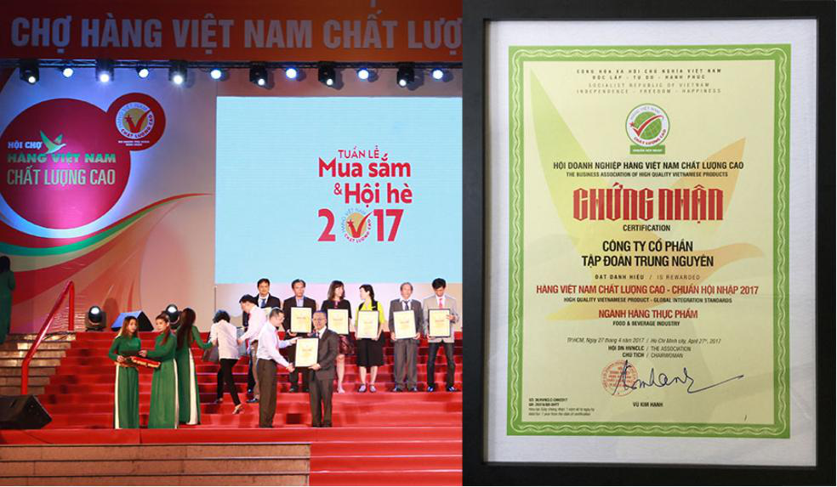

*Công ty được vinh danh “Hàng Việt Nam Chất Lượng Cao”*   
**1.2.2. Hoạt động ngoài nước**   
 Trung Nguyên Legend đã xuất khẩu sản phẩm đến hơn 100 quốc gia và vùng lãnh thổ (tính đến 2024), với các thị trường trọng điểm như: Mỹ, Trung Quốc, Hàn Quốc, Nhật Bản, Nga, và Singapore. Doanh nghiệp đặt mục tiêu trở thành thương hiệu cà phê toàn cầu, cạnh tranh với các “ông lớn” như Starbucks và Nestlé.

**a.Chiến lược kinh doanh**   
 •**Xuất khẩu sản phẩm**   
 -Sản phẩm chủ lực là cà phê hòa tan G7, cà phê rang xay, và dòng cao cấp như Weasel và Legendee. G7 được định vị là sản phẩm cạnh tranh trực tiếp với Nescafé trên thị trường quốc tế.

-Từ năm 2014, công ty chuyển từ xuất khẩu cà phê thô (Robusta) sang cà phê chế biến sâu (hòa tan, viên nén), nhắm đến phân khúc cao cấp tại Pháp, Nhật Bản, và Mỹ.

•**Mở rộng chuỗi cửa hàng:**   
 -Trung Nguyên Legend mở văn phòng đại diện tại Singapore (2006), Thượng Hải (2017), và Hàn Quốc (2023). Một cửa hàng flagship “Coffee World” được khai trương tại Thượng Hải vào tháng 9/2022.

-Công ty nhượng quyền tại các thị trường như Nhật Bản, Thái Lan, Campuchia, và Mỹ, với chiến lược định giá cao hơn Starbucks (50%) và sản phẩm nội địa (25%) tại Nhật Bản để tạo sự tò mò và định vị cao cấp.

11

•**Quảng bá văn hóa cà phê Việt:**   
 -Dự án “Global Coffee Capital” (được Thủ tướng chấp thuận năm 2008) và opera “The Tale of the Three Coffee Cultures” (2022) nhằm nâng tầm cà phê Việt Nam thành một “đạo cà phê” tương tự trà đạo Nhật Bản.

-Tham gia các triển lãm quốc tế như Natural Product West Expo 2024 tại Mỹ để giới thiệu cà phê Robusta từ Buôn Ma Thuột.

**b. Kết quả kinh doanh**   
 •**Thị trường quốc tế:**   
 -G7 vượt qua Nescafé trong một bài kiểm tra mù (blind test) tại Việt Nam năm 2003 và được đưa ra thị trường quốc tế, đạt được sự công nhận tại nhiều nước châu Á.

-Theo Global Coffee Report (2019), Trung Nguyên Legend nhắm đến 30% tỷ lệ thâm nhập vào các hộ gia đình thu nhập cao tại Việt Nam và mở rộng mô hình này ra nước ngoài trong 2 năm tới (2021-2023).

•**Thành tựu:**   
 -Ông Đặng Lê Nguyên Vũ được Forbes toàn cầu vinh danh “Coffee King” (2012), khẳng định tầm nhìn đưa cà phê Việt ra thế giới.

-Bloomberg Businessweek Vietnam (03/2024) đánh giá Trung Nguyên Legend tiên phong trong việc nâng cao danh tiếng cho cà phê Robusta Việt Nam.

12

**1.3. Phân tích thị trường**

**1.3.1 Quy mô thị trường cafe VietNam**

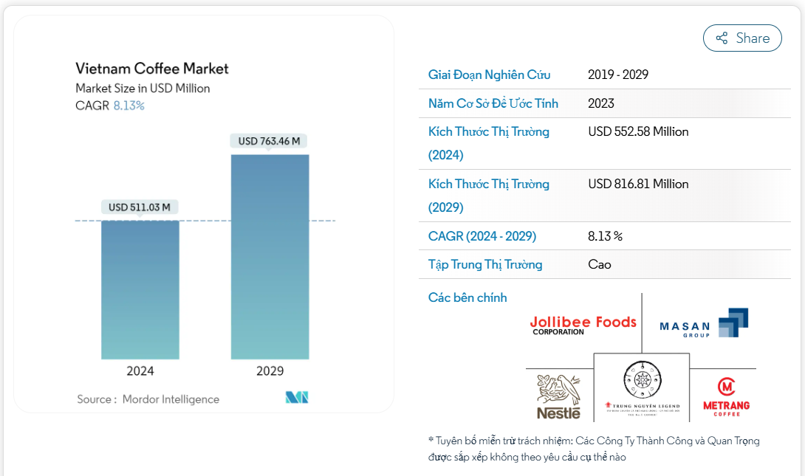

*Thị trường cà phê Việt Nam*

Thị trường cà phê Việt Nam dự kiến đạt 511,03 triệu USD vào năm 2024 và có thể tăng lên 763,46 triệu USD vào năm 2029, với tốc độ tăng trưởng trung bình hàng năm (CAGR) 8,13%. Việt Nam sở hữu một nền văn hóa cà phê lâu đời, với nhiều doanh nghiệp không chỉ hoạt động mạnh trong nước mà còn mở rộng ra quốc tế.

Sự phát triển của thị trường được thúc đẩy bởi xu hướng hội nhập toàn cầu, ảnh hưởng của văn hóa phương Tây và sự gia nhập của các thương hiệu lớn. Đồng thời, nhu cầu ngày càng cao của người tiêu dùng đối với cà phê chất lượng và trải nghiệm độc đáo đã tạo cơ hội cho sự ra đời của các mô hình cửa hàng cao cấp.

Các chuỗi cà phê lớn như Highlands Coffee, Starbucks, Phúc Long và Trung Nguyên tiếp tục mở rộng, góp phần thúc đẩy tăng trưởng thị trường. Điển hình, vào tháng 11/2022, The Coffee House đã có hơn 150 cửa hàng trên cả nước và đạt mức tăng trưởng doanh thu 53% so với cùng kỳ năm trước, tương đương 564 tỷ đồng trong 9 tháng đầu năm 2022.

**1.3.2 Thị trường cà phê hoà tan tại Việt Nam**

Hiện tại, thị trường cà phê hòa tan đang trở nên phát triển mạnh mẽ và phổ biến tại Việt Nam. Theo báo cáo của Mordor Intelligence thị trường cà phê hòa tan tại Việt Nam có xu hướng

13

phát triển và tăng mạnh từ 472,61 triệu USD vào năm 2023 lên đến 706,06 triệu USD vào năm 2028, cùng với tốc độ tăng trưởng hàng năm ước tính khoảng 8.13%.

Cùng với văn hoá sử dụng cà phê tại Việt Nam cùng sự tăng trưởng kinh tế tích cực, sự gia tăng về việc làm và thu nhập ngày càng tăng của dân số trẻ, thị trường cà phê đã và đang trở nên tiềm năng hơn bao giờ hết. Cùng với đó, người tiêu dùng ngày càng có gu thưởng thức cao và nhu cầu ngày càng lớn về các sản phẩm tiêu dùng cũng như dịch vụ thực phẩm tiện lợi. Hiện tại, thị trường cà phê hòa tan tại Việt Nam được dẫn dắt bởi ba thương hiệu chính: Nescafe, Trung Nguyên và Vinacafe. Theo báo cáo cập nhật tháng 3/2025 của Metric.vn trong đó Nescafe chiếm 26,15% thị phần doanh thu, Trung Nguyên đạt 19,70%, và Vinacafé nắm giữ 17,01%.

**1.3.3 Thị phần các thương hiệu chuỗi cửa hàng cafe tại Việt Nam**

Chiếm hơn phân nửa miếng bánh thị phần (57.2%) ngành cafe đó chính là những thương hiệu nhỏ lẻ, điều này cho thấy thị trường ngành cafe rất rộng lớn và đa dạng. Thương hiệu đang dẫn đầu thị phần trong miếng bánh này là Trung Nguyên . Năm 2023, Trung Nguyên Legend vẫn duy trì sự tăng trưởng doanh thu và giữ vững vị thế của mình trong thị trường kinh doanh quán cà phê. Thương hiệu này tiếp tục đứng đầu tại Việt Nam, chiếm khoảng 20% thị phần về doanh thu. Tuy nhiên, việc đầu tư chi phí mở rộng thị trường tại Trung Quốc đã dẫn đến giảm lợi nhuận liên tục trong 2 năm qua.

Tiếp đến, Highlands Coffee có sự trở lại hết sức mạnh mẽ sau giai đoạn đại dịch Covid-19 (2021). Doanh thu của Highlands Coffee đạt mức kỷ lục gần 4.000 tỷ đồng, nắm giữ trong tay 12% thị phần của “miếng bánh” tỷ đồng. Thương hiệu tiếp tục củng cố vị thế chuỗi cà phê nhượng quyền lớn nhất Việt Nam, với 777 cửa hàng hiện đang hoạt động tại nhiều tỉnh thành trên cả nước (tính đến 05/2024). Highland Coffee thu hút khách hàng nhờ vị trí các quán đặc biệt, phong cách thiết kế và yêu cầu diện tích mặt bằng (khi nhượng quyền), hương vị cà phê và công thức các loại thức uống phù hợp với nhiều đối tượng, và đặc biệt là mức giá và các chương trình khuyến mãi.

Sau thương vụ sáp nhập đình đám của Phúc Long và Masan Group (2021 – 2022), doanh thu của thương hiệu này ghi nhận tăng gấp 3,5 lần nhưng chững lại ở mức 1.500 tỷ đồng trong năm 2023, thị phần giảm so với năm 2022 về mức 4,52%. Tuy doanh thu của Phúc Long tăng phi mã sau thương vụ, nhưng lợi nhuận liên tục giảm trong 2 năm, xuống dưới mức 30 tỷ đồng vào năm 2023.

Những thương hiệu nổi tiếng như Starbucks, The Coffee House, Katinat cũng chiếm được 1 phần lớn thị phần lượt là 4%, 2.02% và 1.35%

14

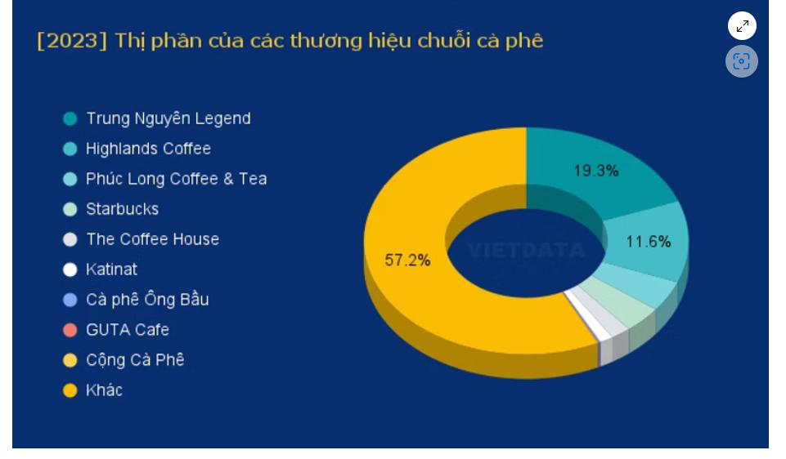

*Thị phần của các thương hiệu chuỗi cà phê*

**1.3.4 Xu hướng cafe hiện nay tại Việt Nam**

Nhu cầu đối với thực phẩm và đồ uống hữu cơ tại Việt Nam, đặc biệt là trà và cà phê, đang gia tăng nhanh chóng nhờ sự thay đổi trong lối sống, mức chi tiêu ngày càng cao cho thực phẩm, cùng với nhận thức ngày càng rõ ràng về lợi ích sức khỏe. Sự chuyển dịch trong thói quen ăn uống, xu hướng thử nghiệm sản phẩm mới cũng góp phần thúc đẩy thị trường này.

Tuy nhiên, yếu tố bền vững vẫn là ưu tiên hàng đầu đối với cả người tiêu dùng lẫn nhà bán lẻ. Việc chứng nhận sản phẩm hữu cơ không còn mang tính tùy chọn mà đã trở thành một yêu cầu thiết yếu. Bên cạnh đó, nhu cầu về tính minh bạch và truy xuất nguồn gốc trong chuỗi cung ứng cũng đang gia tăng, phản ánh sự quan tâm ngày càng lớn đối với các sản phẩm hữu cơ. Đồng thời, sản lượng cà phê tại Việt Nam vẫn được duy trì ở mức cao nhằm đáp ứng nhu cầu tiêu dùng trong nước. Theo báo cáo của FAO năm 2021, Việt Nam là quốc gia có sản lượng cà phê xanh lớn nhất, đạt khoảng 1,85 triệu tấn, góp phần thúc đẩy doanh số bán hàng trong nước.

15

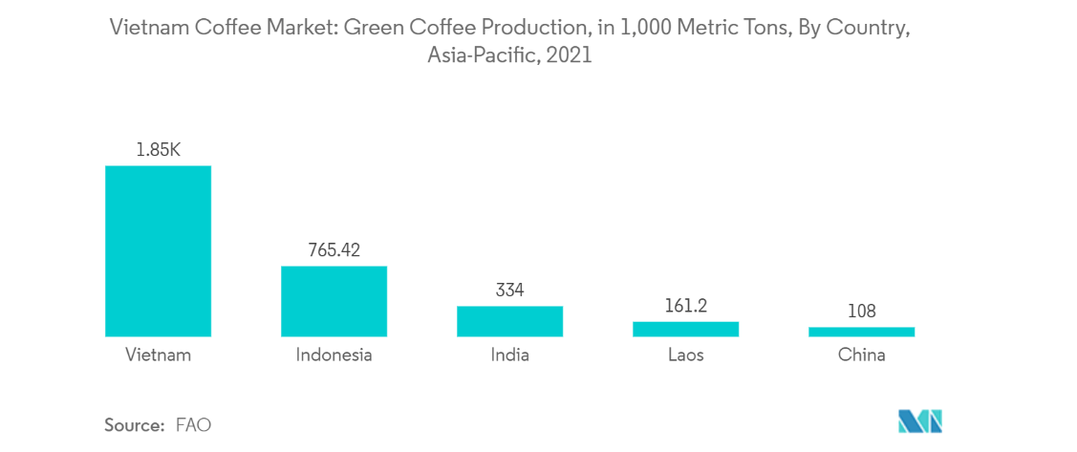

*Xu hướng cafe hiện nay tại Việt Nam* **1.4. Đối thủ cạnh tranh trực tiếp**   
**1.4.1. Đối với ngành sản xuất cà phê**

|  |  |  |
| --- | --- | --- |
| **Tiêu chí** | **Nescafe** | **Vinacafe** |
| **Mô hình kinh doanh** | Kinh doanh trong ngành FMCG thuộc tập đoàn Nestle, tập trung vào sản xuất và phân phối cà phê hòa tan, viên nén và cà phê rang xay trên toàn cầu. | Kinh doanh trong ngành FMCG, tập trung chủ yếu vào cà phê hòa tan. |
| **Định vị thương hiệu** | Cà phê tiện lợi, hiện đại, dành cho người trẻ và dân văn phòng. | Cà phê hòa tan đậm chất Việt Nam, tập trung vào hương vị truyền thống, hướng đến đại chúng. |
| **Phân khúc khách hàng** | Giới trẻ, dân văn phòng, những người bận rộn cần cà phê tiện lợi. | Người tiêu dùng phổ thông, trung niên, khách hàng có thói quen uống cà phê hòa tan đậm đà kiểu Việt. |

16

|  |  |  |
| --- | --- | --- |
| **Sản phẩm cốt lõi** | Cà phê hòa tan (3 in 1, 2 in 1, đen đá, sữa đá), viên nén, cà phê lon đóng sẵn. | Cà phê hòa tan (Vinacafe 3 in 1, 2 in 1), cà phê đóng lon,... |
| **Điểm mạnh** | Hệ thống phân phối mạnh, độ phủ rộng từ siêu thị đến kênh online.  Thương hiệu quốc tế, chiến dịch marketing hiện đại, dễ tiếp cận giới trẻ.  Đa dạng sản phẩm, phù hợp với nhu cầu tiêu dùng nhanh. | Sản phẩm có độ quen thuộc cao, dễ mua, giá cả hợp lý.  Hương vị phù hợp với người thích cà phê hòa tan đậm đà kiểu Việt.  Hệ thống sản xuất mạnh với nhà máy lớn trong nước. |
| **Điểm yếu** | Hương vị công nghiệp, không phù hợp với người thích cà phê truyền thống.  Bị xem là thương hiệu nước ngoài, khó tạo sự trung thành từ khách hàng yêu chuộng cà phê Việt. | Thiếu sự đổi mới trong sản   |  |  |  |  | | --- | --- | --- | --- | | phẩm | và | chiến | lược |   marketing, khiến thương hiệu kém hấp dẫn hơn với giới trẻ.  Chưa có nhiều sản phẩm cao cấp để cạnh tranh với Trung Nguyên. |

**1.4.2 Đối với chuỗi cửa hàng cà phê**

|  |  |  |
| --- | --- | --- |
| **Tiêu chí** | **Starbuck** | **Highland** |
|  | Chuỗi cà phê toàn cầu, vận hành chuỗi cửa hàng cao cấp | Chuỗi cà phê nội địa vận hành theo mô hình tự vận |

17

|  |  |  |
| --- | --- | --- |
| **Mô hình kinh doanh** | đồng thời Starbuck không định hướng sử dụng hệ thống nhượng quyền mà tự vận hành chuỗi cửa hàng. | hành và nhượng quyền thương hiệu. |
| **Định vị thương hiệu** | Định vị là nơi không chỉ bán cà phê mà còn bán cả không gian, dịch vụ và trải nghiệm cho khách hàng “ Trải nghiệm cà phê cao cấp phong cách sống”. | Định vị là "Cà phê Việt Nam gần gũi và tiện lợi", kết hợp giữa truyền thống và xu hướng hiện đại, hướng tới sự thân thuộc, dễ tiếp cận và phù hợp với số đông người Việt. |
| **Phân khúc khách hàng** | Hướng đến đối tượng khách hàng khá và cao cấp. | Hướng đến đối tượng khách hàng từ trung đến cao cấp. |
| **Sản phẩm cốt lõi** | Tập trung vào cà phê pha máy, hướng đến các sản phẩm mang phong cách phương Tây. | Kết hợp giữa cà phê pha phin truyền thống và cà phê pha máy. |
| **Vị thế** | Đứng thứ 4 trong ngành cà phê Việt với 110 cửa hàng tính đến ngày 15/6/2024 (VietData).  nhưng đứng đầu trong phân khúc khách hàng cao cấp. | Là ông lớn dẫn đầu trong ngành cà phê tại Việt Nam với 777 của hàng cho đến ngày 15/6/2024  (VietData). |
| **Điểm mạnh** | Độ nhận diện thương hiệu cao độ phủ rộng lớn  Thương hiệu cao cấp, đem | Độ nhận diện thương hiệu cao, số lượng cửa hàng rộng lớn số 1 Việt Nam |

18

|  |  |  |  |  |  |  |
| --- | --- | --- | --- | --- | --- | --- |
|  | đến trải nghiệm sang trọng, chất lượng dịch vụ cao cấp  Hương vị, phong cách có pha lẫn 1 phần phương Tây  Hệ thống công nghệ số và thanh toán hiện đại và tiện lợi, đem đến trải nghiệm nhanh chóng. | Hình ảnh cà phê Việt hiện đại, tiện lợi nhưng vẫn giữ bản sắc truyền thống.  Phục phụ tệp khách hàng rộng lớn từ trung đến cao cấp nên có nhiều khách hàng.  Hương vị và sản phẩm phù   |  |  |  |  | | --- | --- | --- | --- | | hợp | với | phong | cách |   thưởng thức của người Việt. |
| **Điểm yếu** | Tập trung vào phân khúc khách hàng cao cấp nên bị hạn chế về tệp khách hàng.  Không phù hợp khẩu vị truyền thống người Việt thường chuộng cà phê phin đậm đà trong khi Starbucks chủ yếu sử dụng Arabica có vị nhẹ nhàng, ít đắng.  Tốc độ tăng trưởng và mở rộng mạng lưới còn thấp chỉ khoảng 0.977 cửa hàng cho 1 người Việt.  Chưa có sự bản địa hóa trong danh mục sản phẩm. | Với số lượng cửa hàng lớn nhưng về thiết kế không gian lại chưa đồng bộ.  Hệ thống công nghệ số về đặt hàng, thanh toán còn hạn chế.  Phụ thuộc vào thị trường Việt Nam, chưa có sự cạnh tranh mạnh mẽ trên quốc tế.  Số lượng cửa hàng lớn gây khó khăn trong việc quản lý và duy trì ổn định. |

19

**CHƯƠNG 2. THỰC TRẠNG VỀ CHIẾN LƯỢC MARKETING CỦA TRUNG NGUYÊN LEGEND**

**2.1 Chiến lược sản phẩm (product)**

Trung Nguyên Legend không chỉ định vị là một thương hiệu cà phê đơn thuần mà còn gắn với triết lý về "Năng lượng – Thành công – Hạnh phúc". Họ hướng đến việc biến cà phê thành một nguồn cảm hứng, một công cụ giúp con người đạt được thành công trong cuộc sống.

Điểm khác biệt chính trong định vị sản phẩm của Trung Nguyên Legend so với các thương hiệu khác:

- Tập trung vào yếu tố "cà phê năng lượng": Không chỉ là thức uống, cà phê còn được xem là nguồn cảm hứng cho sự sáng tạo và trí tuệ.

- Gắn liền với giá trị văn hóa – lịch sử: Trung Nguyên Legend thường kể câu chuyện về cà phê qua góc nhìn lịch sử, kết nối với các vĩ nhân trên thế giới.

- Sản phẩm cao cấp, mang tính biểu tượng: Định vị tập trung vào phân khúc trung và cao cấp, với các dòng sản phẩm mang giá trị tinh thần cao.

**2.1.1. Chiến lược đa dạng hóa sản phẩm**

**a.Đa dạng hóa theo phân khúc khách hàng**

Trung Nguyên Legend có các dòng sản phẩm dành cho nhiều đối tượng khác nhau:

|  |  |  |
| --- | --- | --- |
| **Phân khúc** | **Sản phẩm tiêu biểu** | **Đặc điểm** |
| **Bình dân – Cà phê tiện lợi** | G7 hòa tan (3in1, 2in1, đen không đường) | Phù hợp với khách hàng bận rộn, giá cả phải chăng, dễ sử dụng. |
| **Trung cấp – Cà phê rang xay** | Trung Nguyên Special, Sáng Tạo | Hướng đến người uống cà phê truyền thống, yêu thích cà phê phin. |
| **Cao cấp – Cà phê triết lý** | Trung Nguyên Legend Special Edition, Cà phê Thiền, Cà phê Đạo | Tạo sự khác biệt với yếu tố văn hóa, triết lý thành công. |
| **Siêu cao cấp – Cà phê nghệ thuật** | Legend Classic, cà phê chồn | Định vị cao cấp, mang tính biểu tượng và quà tặng. |

**b.Đa dạng hóa theo hình thức tiêu dùng**

- Cà phê hòa tan (G7) – dành cho người bận rộn. 20

- Cà phê rang xay – phục vụ người thích pha chế truyền thống.

- Cà phê viên nén – hướng đến người dùng máy pha hiện đại.

- Cà phê đóng chai đáp ứng xu hướng tiêu dùng tiện lợi.

**c.Đa dạng hóa theo trải nghiệm và văn hóa**

- Cà phê thiền, cà phê đạo – kết hợp yếu tố tinh thần, triết lý.

- Cà phê vĩ nhân (Sáng Tạo) – kết nối câu chuyện lịch sử, truyền cảm hứng.

- Hệ thống Trung Nguyên Legend Café – không gian cà phê gắn với tri thức, nghệ thuật.

**2.1.2. Chiến lược cá nhân hóa sản phẩm**

**a.Cá nhân hóa dựa trên sở thích cà phê**

Trung Nguyên Legend cung cấp nhiều cấp độ rang, nhiều cách pha chế khác nhau để phù

hợp với khẩu vị của từng nhóm khách hàng:

- Người thích cà phê đậm đà – Trung Nguyên Sáng Tạo số 5, cà phê chồn.

- Người thích cà phê nhẹ nhàng, thanh thoát – Trung Nguyên Legend Classic.

- Người yêu thích sự tiện lợi – G7 hòa tan.

**b.Cá nhân hóa trải nghiệm tại hệ thống Trung Nguyên Legend Café**

- Mỗi không gian quán được thiết kế khác biệt với chủ đề “Cà phê tri thức”, tạo cảm giác

riêng biệt.

- Khách hàng có thể chọn các combo cà phê kèm theo sách, thư giãn trong không gian yên

tĩnh hoặc sáng tạo.

- Ứng dụng công nghệ trong trải nghiệm khách hàng, như đặt hàng qua app, tư vấn chọn cà

phê theo gu cá nhân.

**c.Cá nhân hóa sản phẩm theo câu chuyện thương hiệu**

-Mỗi sản phẩm không chỉ là cà phê mà còn là câu chuyện về vĩ nhân, triết lý thành công,

tư duy sáng tạo.

-Các dòng sản phẩm như Sáng Tạo 1, 2, 3, 4, 5 được đặt tên theo tinh thần của các nhà tư

tưởng vĩ đại.

- Khách hàng cảm nhận rằng họ không chỉ mua cà phê mà còn mua một nguồn cảm hứng.

21

**2.2 Chiến lược giá (price)**

Trung Nguyên Legend áp dụng chiến lược **định giá cho dòng sản phẩm** để tiếp cận nhiều phân khúc khách hàng từ cà phê truyền thống cho đến cao cấp. Mỗi dòng sản phẩm đều có giá trị riêng, phản ánh giá trị thương hiệu và chất lượng của từng hạt cà phê.

**Cà phê Hòa tan:** tiêu biểu là thương hiệu G7, với mức giá trung ở tầm trung thích hợp với phần lớn người Việt Nam với mức giá dao động từ 35.000 -79.000 đồng.

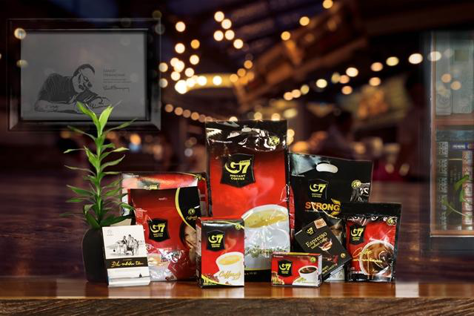

*Cà phê hoà tan G7*

**Cà phê rang xay:** Trung Nguyên legend tập trung vào các sản phẩm chủ lực như cà phê phin, cà phê sáng tạo, cà phê sức sống, chinh phục. Giá của các loại cà phê này cao hơn so với dòng cà phê hòa tan với mức giá thấp nhất là 89.000 đồng cho sản phẩm cà phê sáng tạo và cao nhất là 1.255.000 đồng cho sản phẩm cao cấp cà phê LEGEND. Các mức giá còn phụ thuộc vào khối tượng và phiên bản nâng cấp của nó.

**Cà phê Sáng tạo** với mức giá dao động từ 89.000 đến 159.000 đồng.

**Cà phê chế phin** dao động từ 154.000 đồng đến 253.000 đồng với 5 phiên bản khác nhau từ 1 đến 5.

**Cà phê hạt mộc:** đây là dòng sản phẩm cao cấp hơn với mức giá tập trung vào khách hàng cao cấp với các loại Cà Phê Drip, Legend Success.

22

+Từ phiên bản Legend Success 1 đến Legend Success 8 với mức giá dao động từ 340.000 đồng đến 552.000 đồng

+Với 5 phiên bản Cà phê Drip dao động từ 852.000 đồng đến 3.027.00 đồng.

Nhìn chung, chiến lược định giá của Trung Nguyên Legend không chỉ giúp thương hiệu tiếp cận rộng lớn các phân khúc khách hàng khác nhau mà còn củng cố cố định vị cà phê cao cấp. Sự phân tầng giá cả rõ ràng giữa các dòng sản phẩm khác nhau giúp khách hàng dễ dàng đưa ra sự lựa chọn phù hợp với nhu cầu, thu nhập của mình đồng thời tạo nên hệ sinh thái cà phê đa dạng, đáp ứng từ nhu cầu tiêu dùng hàng ngày đến trải nghiệm sang trọng và đẳng cấp.

**2.3 Chiến lược truyền thông (promotion)**

Để tạo ra vị thế như hiện tại và trở thành một trong những thương hiệu hàng đầu trong nước và thế giới, Trung Nguyên Legend không chỉ tập trung vào chất lượng sản phẩm mà không ngừng thay đổi và phát triển những chiến dịch xúc tiến đầy sáng tạo. Mỗi chiến dịch không đơn giản là bước đi chiến lược của thương hiệu nhằm thu hút khách hàng mà còn là một phần trong việc lan tỏa nguồn tri thức, khơi dậy tinh thần sáng tạo cũng như kết nối cộng đồng. Vậy những chiến dịch nào đã góp phần làm nên tên tuổi và thành công của Trung Nguyên Legend trên thị trường trong nước và quốc tế?

**Chiến dịch Cùng Trung Nguyên Legend – Đón Tết Khác biệt – Tết Đặc biệt**

Năm 2020 vừa phải lại với hàng loạt biến động lớn từ đại dịch COVID-19, thiên tai và những bất ổn kinh tế - xã hội ảnh hưởng nghiêm trọng đến toàn cầu trong đó có Việt Nam. Một trong những minh chứng để thấy được sự tác động tiêu cực của đại dịch là sự giảm đáng kể về chỉ số GDP của Việt Nam trong quý IV Năm 2020. Cụ thể, theo Tổng cục thống kê, mức độ tăng GDP vào năm 2020 chỉ đạt được 2,91% giảm đáng kể so với 7.02% của năm 2019. Không những thế, trong giai đoạn này, có hơn 62,2% doanh nghiệp phải tạm dừng hoạt động kinh doanh, 1.4 triệu người thất nghiệp, 30,8 triệu người lao động bị ảnh hưởng bởi dịch bệnh. Từ những số liệu trên cho thấy, ảnh hưởng của đại dịch vô cùng nghiêm trọng đến nền kinh tế xã hội của nước ta.

Đứng trước những khó khăn và thách thức lớn, với mục đích nhằm khơi gợi những khát vọng, vun đắp những ý chí, thúc đẩy sự thay đổi của mỗi cá nhân và thế hệ trẻ. Trung Nguyên Legend lan tỏa thông điệp: "Dậy! Dậy! Dậy! Tuổi trẻ ơi! Cùng Dấn thân – Khát vọng – Đổi đời mình" vào ngày 17/1, với sự tham gia của hàng ngàn bạn trẻ và người dân Buôn Ma Thuột cho thấy được tinh thần quyết tâm và khao khát bứt phá.

Từ 5 giờ sáng, không khí tại khuôn viên dự án Thành phố Cà phê, Buôn Ma Thuột đã diễn ra vô cùng sôi động và tràn đầy năng lượng với cuộc thi chạy với cự ly 5km, nơi những bước chân

23

được xải dài mang trên mình ý chí chinh phục mọi thử thách, gian nan, thể hiện sự khát khao thực hiện mọi hoài bão. Chương trình **"**Cùng Trung Nguyên Legend đón Tết khác biệt, Tết đặc biệt 2021" đã tạo nên sự lan tỏa sâu rộng, không chỉ mang đến một mùa lễ hội đáng nhớ mà còn truyền tải tinh thần đổi mới, dấn thân và phát triển bản thân trong cộng đồng.

Ngoài ra, chương trình lần này, Trung Nguyên Legend còn tung ra MV Hướng Dương với kết hợp với Rapper Wowy để mang đến cho giới trẻ một nguồn cảm hứng mạnh mẽ, khơi gợi tinh thần dấn thân - dám bứt phá. Qua MV này, đã truyền tải động lực cho những bạn trẻ luôn kiên trì theo đuổi đam mê, luôn mang nguồn năng lượng nhiệt huyết, thành công chỉ đến khi ta dám nghĩ, dám làm và không ngừng vươn lên.

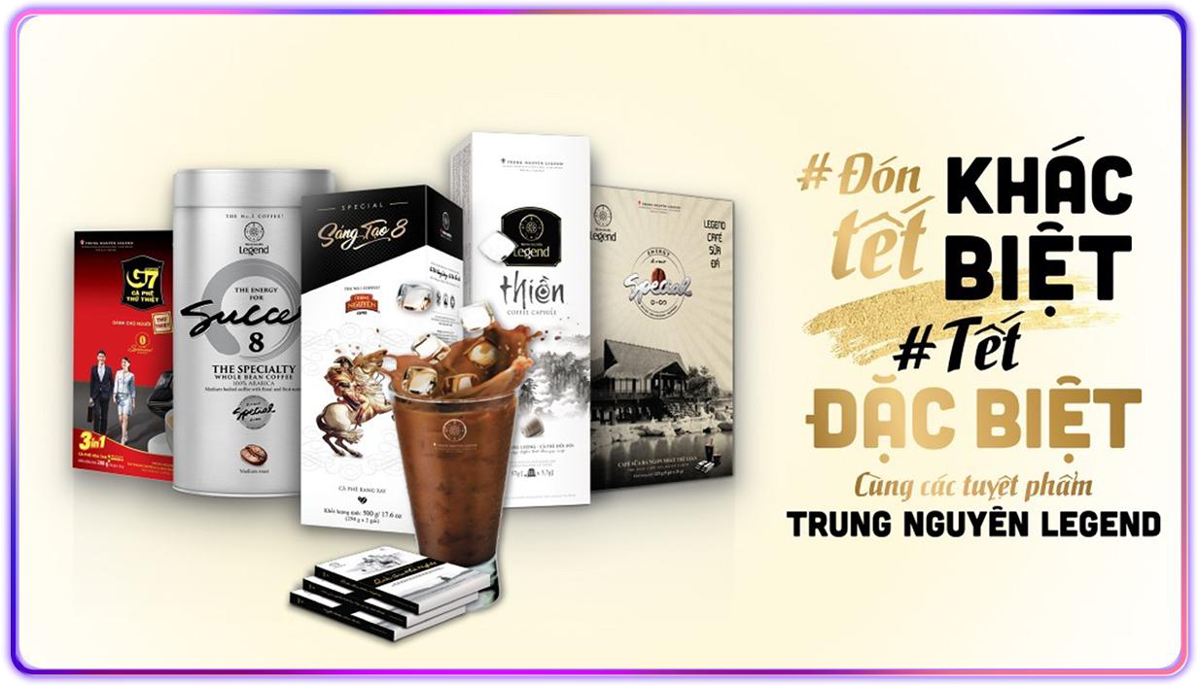

*Chiến dịch Cùng Trung Nguyên Legend – Đón Tết Khác biệt – Tết Đặc biệt*

**Chiến dịch Trung Nguyên Legend x Vietnam Airlines**

Với mong muốn lan tỏa những giá trị đẹp nhất của đất nước, của con người và văn hóa Việt Nam, đặc biệt giá trị của những hạt cà phê vùng đất Buôn Ma Thuột đến gần hơn với bạn bè quốc tế, chiến dịch “Câu chuyện cà phê Việt Nam đã được Trung Nguyên Legend và Vietnam Airlines phối hợp cùng thực hiện. Chiến dịch này được triển khai vào tháng 5/2021 đánh dấu một chặng đường, một bước đi quan trọng của Trung Nguyên Legend khi đưa hình ảnh của cà phê Việt Nam vươn tầm thế giới.

Câu chuyện cà phê Việt Nam với thời lượng kéo dài 3 phút đã khắc họa lên vẻ đẹp của mảnh đất hình chữ S này, đoạn video không chỉ tôn vinh giá trị và vẻ đẹp của những hạt cà phê mà còn lồng ghép hình ảnh núi non, thiên nhiên hùng vĩ, đặc biệt nét đẹp con người Việt Nam –

24

những người nông dân, nghệ nhân tâm huyết với ngành cà phê. Video này được phát sóng trên màn hình của hơn hàng trăm chuyến bay nội địa cũng như quốc tế với lượt tiếp cận đến hàng triệu khách hàng mỗi tháng.

Thông qua chiến dịch này, Trung Nguyên Legend không chỉ mong muốn quảng bá hình ảnh cà phê Việt Nam vươn tầm thế giới mà còn gửi tri ân sâu sắc nhất đến những đối tác, những khách hàng, những người đã dành tình cảm với thương hiệu đã luôn tin tưởng và ủng hộ, cùng đồng hành với thương hiệu trong hành trình một phần tư thế kỷ đã qua. Tuy nhiên, không dừng lại ở đó, Trung Nguyên Legends sẽ luôn phát triển, cùng những người tin yêu thương hiệu sẽ viết tiếp nên những câu chuyện, những hành trang mới với hành trình phụng sự và kiến tạo một đất nước Việt Nam vững mạnh, đưa cà phê Việt ngày càng vươn xa mang đến niềm tự hào mãnh liệt cho dân tộc.

Không dừng lại ở đó, từ tháng 7 năm 2023, Vietnam Airlines sẽ phục vụ khách hàng bởi nhiều loại cà phê được pha chế dựa trên nền cà phê hòa tan đen G7 của Trung Nguyên Legends trên những chuyến bay nội địa và quốc tế. Đây là sự kết hợp hoàn hảo giữa hai thương hiệu lớn không những giúp nâng cao trải nghiệm của khách hàng mà còn định vị được hình ảnh của cà phê Việt Nam trên thế giới, đặc biệt khẳng định vị thế của đất nước với mệnh danh quê hương của hạt cà phê robusta chất lượng hàng đầu thế giới.

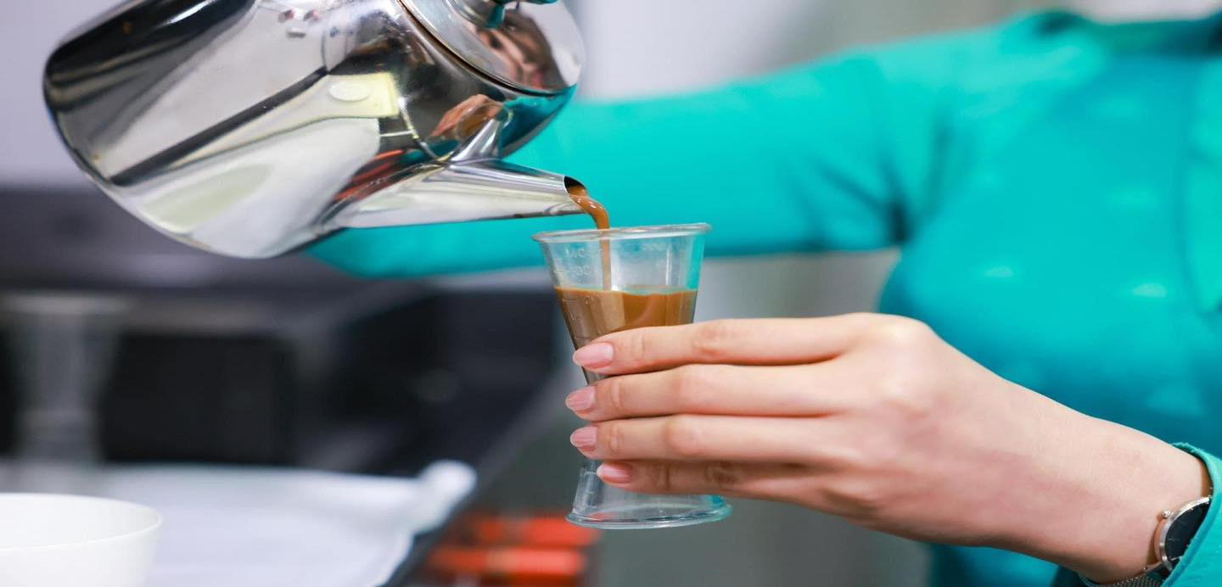

*Cà phê Trung Nguyên trên chuyến bay của Vietnam Airlines*

25

**Chiến dịch *“Hành trình từ trái tim - Hành trình lập chí vĩ đại - Khởi nghiệp kiến quốc cho 30 triệu thanh niên Việt”***

“Hành trình từ trái tim - Hành trình lập chí vĩ đại - Khởi nghiệp kiến quốc cho 30 triệu thanh niên Việt” là sáng kiến độc đáo, tâm huyết rất lớn của lãnh đạo tập đoàn Trung Nguyên Legends với khát vọng mang đến nguồn tri thức quý giá cho thanh niên Việt Nam, đây là nền tảng vững chắc, đặt nền móng xây dựng một quốc gia hùng mạnh thông qua việc lan tỏa tri thức tinh hoa nhân loại.

Hệ thống “Tủ sách nền tảng đổi đời gồm hơn 100 đầu sách quý được chủ tịch Đặng Lê Nguyên Vũ tuyển chọn một cách cẩn thận với những tinh hóa tri thức từ các vĩ nhân thành công nhất trong lịch sử nhân loại với 12 lĩnh vực cốt lõi như: khoa học, triết học, huyền học, y học, võ học, kinh tài học, chính trị học, đạo đức học, … trong đó có những quyển sách kinh điển có ảnh hưởng sâu rộng bao gồm Đắc Nhân Tâm, Nghĩ Giàu Làm Giàu, Khuyến Học, Quốc Gia Khởi Nghiệp, Không Bao Giờ Là Thất Bại - Tất Cả Chỉ Là Thử Thách. Những quyển sách này cung cấp nền tảng tư duy biện chứng cũng như thực tiễn để giúp thanh niên Việt Nam phát triển toàn diện.

Có thể thấy được rằng những gì mà Tập đoàn Trung Nguyên Legends đã và đang thực hiện không chỉ tặng những quyển sách bình thường mà sâu xa hơn, đó là một hành trình kiến tạo tư duy, khơi dậy ý chí, thức tỉnh khát vọng vĩ đại cho thế hệ trẻ – những rường cột của đất nước. Hơn cả một doanh nhân, ông Đặng Lê Nguyên Vũ có thể được ví von như là một người truyền lửa, truyền cảm hứng, người gieo mầm cho tương lai, với một niềm tin mãnh liệt vào tri thức sẽ là chìa khóa để Việt Nam phát triển vững mạnh, sánh vai với cường quốc năm châu.

26

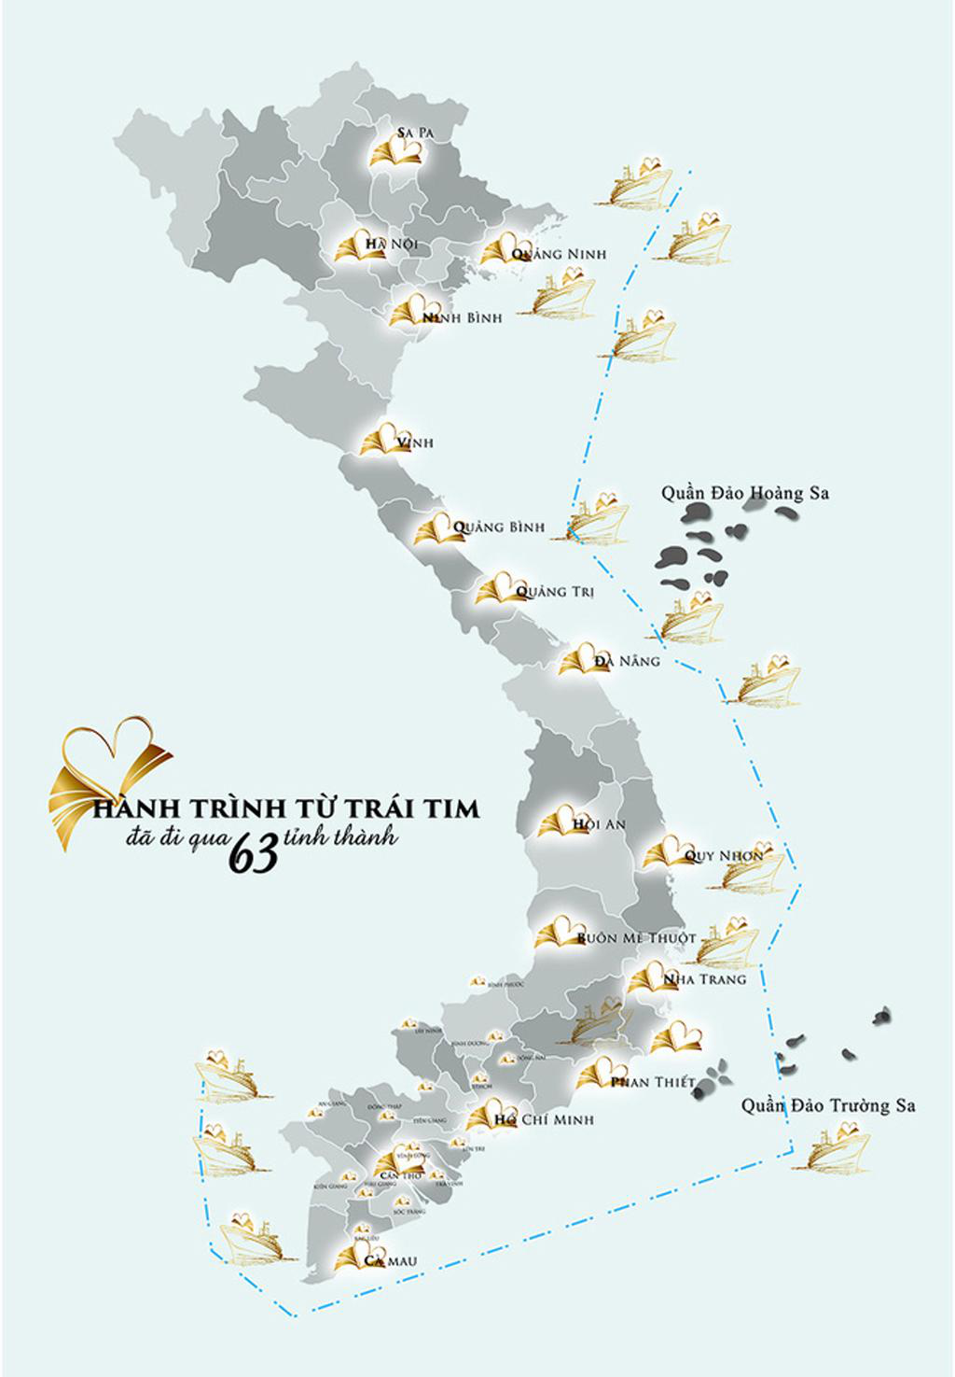

*Chinh phục 63 tỉnh thành cùng Hành trình từ trái tim*

Chỉ riêng năm 2019, hành trình này đã đi đến mọi vùng miền trên đất nước, từ đồng bằng cho đến vùng cao, dù khó khăn cách mấy cũng không ngăn cản được những bước chân chinh phục của Hành trình từ trái tim của Trung Nguyên Legends. Hàng chục ngàn quyển sách được trao đi, mang theo ánh sáng tri thức, khát vọng lớn, niềm tin mà chủ tịch Đặng Lê Nguyên Vũ đặt vào thế hệ trẻ- tương lai của đất nước. Mỗi quyển sách khi được trao đi, là một hạt giống trí tuệ được gieo vào lòng thế hệ vàng của đất nước, để rồi một ngày, khi gặp được môi trường thích hợp, những

27

hạt giống ấy sẽ nảy mầm, đơm hoa kết trái, tạo nên những thế hệ thanh niên bản lĩnh, tài giỏi và cống hiến vì một Việt Nam hùng cường, vững mạnh.

Hành trình từ trái tim đã nhận được nhiều sự đồng hành từ những hoa, á hậu có thể kể đến một số cái tên như Đỗ Mỹ Linh, Tiểu Vy, Kỳ Duyên, Mâu Thủy, Thùy Tiên, Giáng My, Hương Giang, Mai Phương Thúy, … cùng nhiều nghệ sĩ, ca sĩ, diễn viên nổi tiếng như Mỹ Linh, Hoàng Thùy Linh, Uyên Linh, Minh Hằng… Những nhân vật đã giúp chiến dịch lan tỏa mạnh mẽ hơn đến cộng đồng, đưa những nguồn tri thức đến gần hơn với những bạn trẻ.

**Chương trình ưu đãi đồng hành cùng lễ hội cà phê Buôn Ma Thuột tại hệ thống quán Trung Nguyên Legend Cafe**

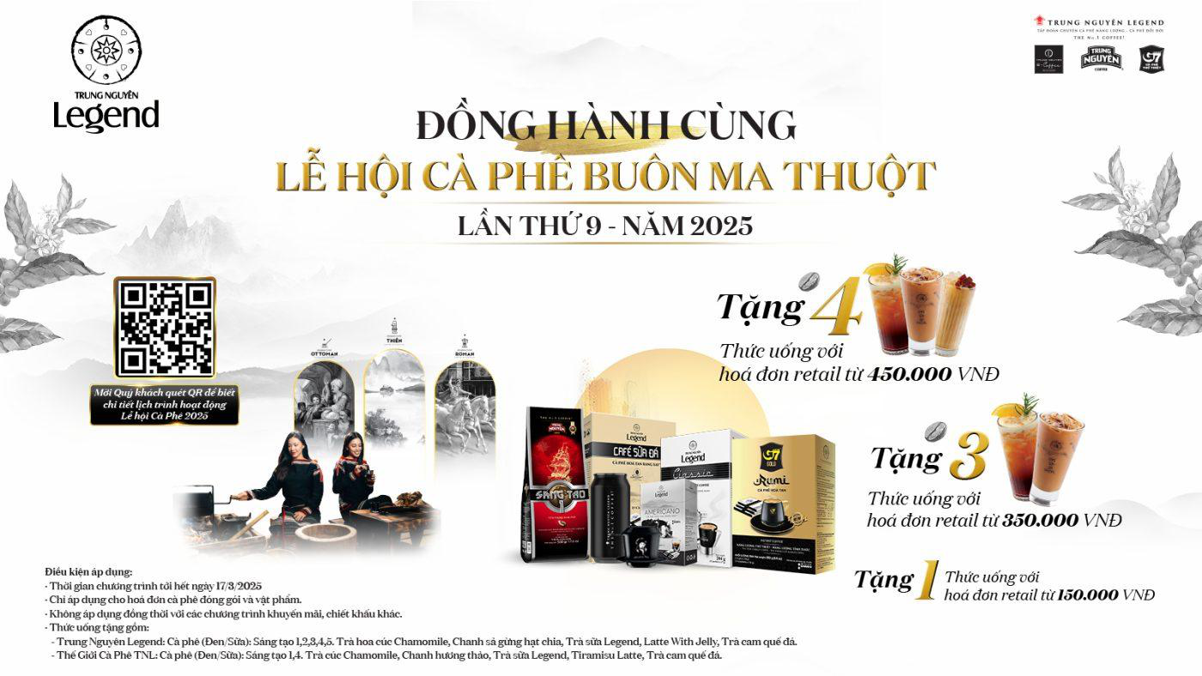

*Chương trình ưu đãi đồng hành cùng lễ hội cà phê Buôn Ma Thuột*

Lễ hội Cà phê Buôn Ma Thuột lần thứ 9 năm 2025 đã diễn ra từ ngày 9-13/3 tại thành phố Buôn Ma Thuột, tỉnh Đăk Lăk với chủ đề “Buôn Ma Thuột – Điểm đến của cà phê thế giới” . Đây là một sự kiện quan trọng của thành phố và phê của thế giới, không những chỉ quảng bá vẻ đẹp của Buôn Ma Thuột mà còn khẳng định vị thế cà phê Việt Nam trên thị trường quốc tế.

Hòa vào không khí sôi động, náo nhiệt của Lễ hội Cà phê lần thứ 9, Trung Nguyên Legend tự hào cùng đồng hành với lễ hội với sứ mệnh là nhà tài trợ đặc biệt. Không những thế, chương trình ưu đãi dành tặng cho những tín đồ và phê cũng được triển khai để cùng hòa vào nhịp đập không khí của lễ hội. Chương trình với những ưu đãi đặc biệt như sau:

|  |  |
| --- | --- |
| - | Tặng 1 Voucher thức uống với hóa đơn từ 150,000 VNĐ |

28

|  |  |
| --- | --- |
| - - | Tặng 3 Voucher thức uống với hóa đơn từ 350,000 VNĐ Tặng 4 Voucher thức uống với hóa đơn từ 450,000 VNĐ |

Đây là cơ hội tuyệt vời để tôn vinh giá trị của những ly cà phê đậm chất của Trung Nguyên Legend, cùng tận hưởng được không khí hào hùng về truyền thống văn hóa dân tộc, hòa mình vào không khí lễ hội cà phê lớn nhất Việt Nam đầy tự hào của mảnh đất Buôn Ma Thuột.

**2.4 Chiến lược phân phối (place)**

**2.4.1. Phân phối qua kênh trực tiếp**:

Phân phối trực tiếp giúp Trung Nguyên Legend tăng cường khả năng tiếp cận lượng lớn người tiêu dùng và đạt hiệu quả cao hơn trong chiến lược phân phối. Đối với hình thức phân phối trực tiếp Trung Nguyên Legend có hai hình thức vận hành cốt lõi là phân phối qua cửa hàng trực tiếp và phân phối thông qua nền tảng trực tuyến. Đối với hình thức cửa hàng trực tiếp, theo như số liệu thống kê cho đến tháng 5/2024 Trung Nguyên Legend có khoảng 86 cửa hàng Trung Nguyên Legend, 548 cửa hàng E-Coffee và các cửa hàng ở nước ngoài. Với hệ thống cửa hàng phân phối rộng lớn, đây là nơi khách hàng có thể đến và mua trực tiếp thưởng thức các sản phẩm cà phê đậm đà mùi vị hoặc những combo đặc trưng chỉ có ở Trung Nguyên Legend. Khi đến với Trung Nguyên Legend đây sẽ là nơi những người yêu và đam mê cà phê tìm thấy những người bạn đồng điệu, yêu tri thức, được chia sẻ những bài học kinh nghiệm quý giá, công thức thành công, cùng nhau xây dựng cộng đồng hướng đến “Lối sống Minh triết – Lối sống để Thành công”. Thông qua Trung Nguyên Legend Café và E-Coffee đây là 2 kênh phân phối quan trọng giúp thương hiệu kiểm soát chất lượng sản phẩm, trải nghiệm khách hàng và truyền tải giá trị thương hiệu, truyền trãi văn hóa Việt Nam.

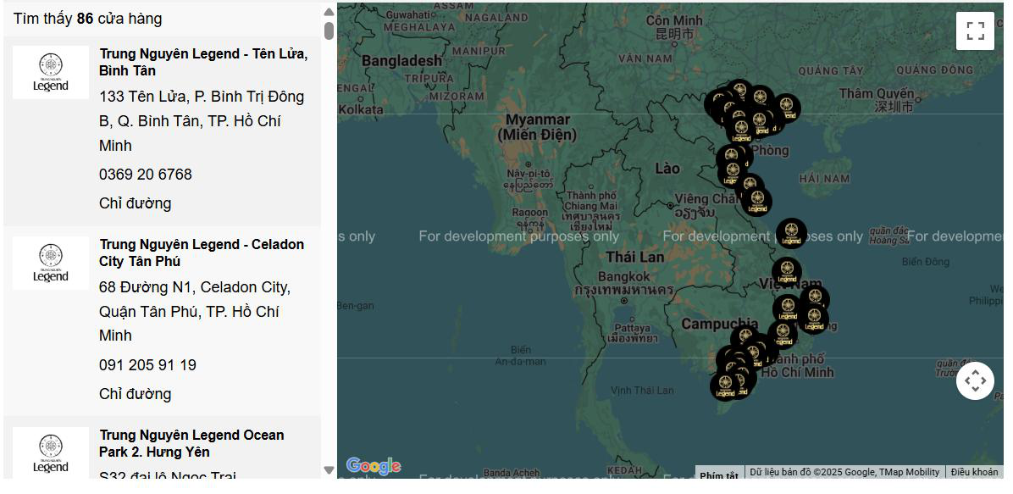

*Hệ thống phân phối trực tiếp trên lãnh thổ Việt Nam*

29

Ngoài ra, cùng với sự phát triển của thương mại điện tử và bán hàng trực tuyến Trung Nguyên cũng bán trực tiếp qua website chính thức và các nền tảng thương mại điện tử như Shopee, Lazada, Tiki. Kênh phân phối trực tiếp cho phép Trung Nguyên tối ưu hóa lợi nhuận, giúp xây dựng đa dạng hóa hình thức phân phối, tăng cường khả năng tiếp cận khách hàng ở nhiều kênh từ đó thu hút được nhiều mối quan hệ trực tiếp với khách hàng và kiểm soát hình ảnh thương hiệu dễ dàng hơn.

**2.4.2. Phân phối qua kênh gián tiếp:**

Kênh phân phối gián tiếp đóng vai trò quan trọng trong việc mở rộng thị phần và tiếp cận khách hàng trên diện rộng. Thông qua hệ thống siêu thị, cửa hàng tiện lợi,đối tác quốc tế và nhượng quyền giúp Trung Nguyên Legend có thể đưa sản phẩm đến nhiều thị trường nhiều địa điểm khác nhau một cách tối ưu và hiệu quả cũng như tiết kiệm chi phí hơn. Trung Nguyên Legend phân phối sản phẩm tại các siêu thị như Coopmart, VinMart, Big C, Emart, Lotte,... đồng thời tại các cửa hàng tiện lợi như 7-Eleven, Circle K, GS25, Family Mart,... hoặc các đại lý bán lẻ, tạp hóa và các nhà phân phối trên toàn quốc. Không dừng lại ở thị trường trong nước, Trung Nguyên Legend còn hướng đến việc mở rộng ra thị trường quốc tế bằng cách hợp tác với các đối tác phân phối tại nước ngoài như Mỹ, Nhật, Hàn, Trung Quốc, Singapore,... để đem hương vị cà phê Việt tiến xa ra thế giới.

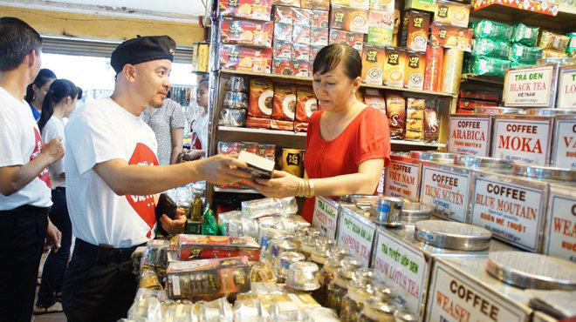

*Phân phối qua kênh gián tiếp*

Ngoài ra, Trung Nguyên Legend còn một hình thức phân phối gián tiếp nổi bật nữa chính là hình thức nhượng quyền thương hiệu với tên gọi Trung Nguyên - E Coffee. Hiện tại mô hình nhượng quyền này đã đạt quy mô 800 cửa hàng và 1000 hợp đồng nhượng quyền được ký tại Việt 30

Nam và quốc tế. Mô hình E Coffee là sự kết hợp giữa mô hình quán cà phê và cửa hàng bán lẻ cà phê độc quyền của Trung Nguyên. Thông qua mô hình này giúp khách hàng vừa có cơ hội trải nghiệm cà phê Trung Nguyên, vừa có thể mua mọi sản phẩm của Trung Nguyên dễ dàng hơn.

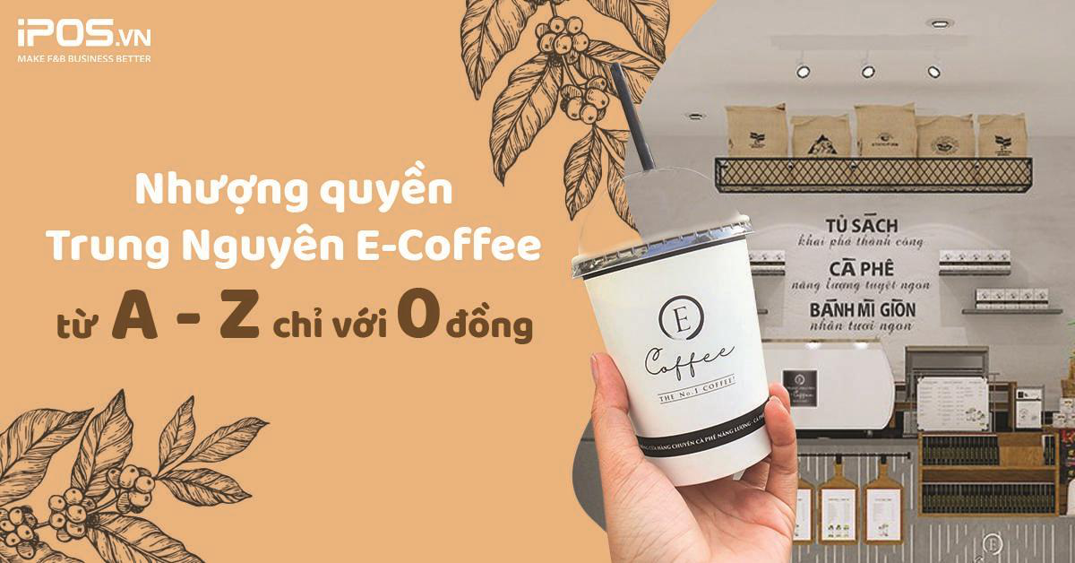

*Hệ thống nhượng quyền E Coffee*

**2.5 Chiến lược về con người (people)**

Con người là một trong những yếu tố góp phần tạo nên sự thành công và phát triển mạnh mẽ của đế chế Trung Nguyên Legend như ngày hôm nay, sở hữu đội ngũ lãnh đạo xuất sắc với những tầm nhìn và khát vọng to lớn nhằm đưa cà phê Việt Nam tiến ra thế giới kết hợp với đội ngũ nhân viên tiềm năng, sáng tạo và hoạt bác.

Đầu tiên, về đội ngũ lãnh đạo khi nhắc đến Trung Nguyên Legend thì chúng ta chắc chắn phải biết đến ông Đặng Lê Nguyên Vũ người sáng lập tập đoàn, với sự dẫn dắt và tầm nhìn mong muốn biến cà phê Việt Nam trở thành “đạo cà phê”. Với sự khởi đầu vào năm 1996 chỉ là 1 quán cà phê nhỏ tại Buôn Ma Thuột sau hơn 29 năm ròng rã đã trở thành một tập đoàn to lớn, trở thành thương hiệu cà phê số 1 Việt Nam với sự có mặt trên 100 quốc gia chính là nhờ vào tài năng lãnh đạo “Quan Vũ”. Ông là một người có phong cách lãnh đạo với tầm nhìn tiên phong, dám nghĩ dám làm đi đầu để tìm kiếm cơ hội, đồng thời ông vô cùng coi trọng chữ “Tín”, chữ “Tín” ở đây là uy tín, là việc xây dựng niềm tin, hình ảnh thương hiệu trong mắt mọi người. Đồng thời yếu tố về đoàn kết nội bộ là một trong những điều kiện quan trọng mà ông Vũ để tâm và xây dựng một môi trường làm việc chuyên nghiệp, thoải mái.

Tiếp theo về nhân sự của Trung Nguyên Legend, theo báo cáo năm 2022 của Kantar, Trung Nguyên có khoảng 5.000 nhân sự và làm việc trong các nhà máy lớn ở Sài Gòn, Bình Dương, Bắc

31

Giang,... và các chuỗi cửa hàng trên Việt Nam. Trung Nguyên sở hữu đội ngũ nhân viên vô cùng sáng tạo và tiềm năng, cụ thể nhiều chiến dịch marketing thành công đã làm nên tên tuổi của Trung Nguyên nổi bật như là chiến dịch “G7 – Đánh thức tinh thần Việt” đã góp phần mạnh mẽ tăng cường nhận diện thương hiệu và vị thế cạnh tranh từ đó giúp thương hiệu G7 cạnh tranh với Nescafe. Ngoài ra đội ngũ Sale đã làm việc với các nhà phân phối và đối tác khó tính và yêu cầu cao tại các thị trường lớn để đưa sản phẩm cà phê của Trung Nguyên vào các hệ thống bán lẻ lớn như Costco, Walmart (Mỹ), hay Taobao (Trung Quốc). Chính sách giữ chân nhân viên cũng là một trong những yếu tố quan trọng giúp Trung Nguyên phát triển đưa ra chương trình tri ân nhân viên với giải thưởng “chiến binh kinh doanh xuất sắc” giúp tăng sự gắn bó của nhân viên với công ty. Ngoài ra khi làm việc tại các cửa hàng cà phê Trung Nguyên, nhân viên sẽ được hướng dẫn pha chế cà phê, đào tạo kỹ năng, phong cách và thái độ hoàn thiện hơn. Môi trường làm việc tại đây Trung Nguyên mang đậm phong cách văn hóa và tinh thần “Cho là Nhận” và “Phụng sự cộng đồng”.

Cuối cùng là đối với người tiêu dùng, với mong muốn đem đến sự khác biệt nhưng cũng đặc biệt và duy nhất, Trung Nguyên Legend hướng đến việc nâng tầm trải nghiệm khách hàng bằng việc phối hợp hài hoà giữa AI kết hợp cùng yếu tố con người và văn hóa trong hoạt động kinh doanh của mình. Bằng sự cam kết về sự chính trực kết hợp với đội ngũ nhân viên chuyên nghiệp, với tinh thần phụng sự vì lợi ích cộng đồng, đã giúp thương hiệu đã tạo được dấu ấn sâu đậm trên con đường chinh phục trái tim và khối óc của hàng triệu tín đồ yêu cà phê. Chính vì sự chuyên nghiệp và đề cao sự trải nghiệm của khách hàng lên hàng đầu mà năm 2024 Trung Nguyên vinh dự đạt được vị trí thứ 5 trong bảng xếp hạng top 10 doanh nghiệp có trải nghiệm khách hàng xuất sắc nhất năm 2024 (theo CEE).

32

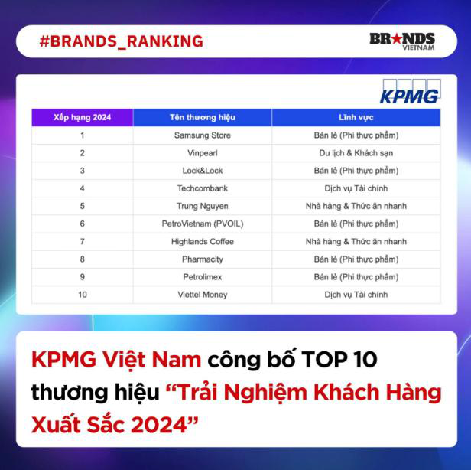

*Top 10 doanh nghiệp có trải nghiệm khách hàng tốt nhất 20024*

**2.6 Chiến lược về quy trình (process)**

**2.6.1. Quy trình phục vụ tại cửa hàng**

Quy trình phục vụ tại cửa hàng được thực hiện một cách chuyên nghiệp nhằm mang đến trải nghiệm tốt nhất cho khách hàng. Ngay khi bước vào, khách sẽ được nhân viên chào đón niềm nở, khách chỉ cần lại quầy và order nước. Sau khi order xong, khách sẽ thực hiện thanh toán ngay tại quầy và nhận thẻ bàn để đi tới chỗ ngồi.

Sau khi hoàn tất việc đặt hàng và thanh toán tại quầy, khách hàng có thể tự do lựa chọn chỗ ngồi phù hợp với sở thích, từ khu vực yên tĩnh để làm việc đến những góc thoải mái để trò chuyện cùng bạn bè. Trong khoảng 5-7 phút chờ đợi, nhân viên pha chế sẽ chuẩn bị đồ uống theo đúng yêu cầu. Khi đồ uống hoàn thành, nhân viên phục vụ sẽ mang nước ra tận bàn, đảm bảo khách hàng không cần phải di chuyển, mang đến sự tiện lợi và thoải mái trong suốt quá trình trải nghiệm tại quán.

Trong quá trình phục vụ, nếu có bất kỳ sai sót nào xảy ra, nhân viên sẽ nhanh chóng hỗ trợ và giải quyết để đảm bảo trải nghiệm tốt nhất cho khách hàng. Chẳng hạn, nếu đồ uống được phục vụ không đúng với yêu cầu, khách hàng có thể phản hồi trực tiếp, và cửa hàng sẽ ngay lập tức thay

33

thế bằng ly nước đúng chuẩn. Sau khi khách rời đi, nhân viên sẽ tiến hành dọn dẹp bàn, thu gom ly cốc và vệ sinh khu vực chỗ ngồi để đảm bảo không gian luôn sạch sẽ, sẵn sàng phục vụ những lượt khách tiếp theo một cách chu đáo nhất.

**2.6.2. Quy trình đặt và giao hàng**

Trung Nguyên E-Coffee kết hợp với các đơn vị giao nhận hàng uy tín như: Grab, giao hàng nhanh, giao hàng tiết kiệm, Viettel Post và cùng với đội ngũ giao hàng nội bộ, nhằm đảm bảo hàng hóa được giao trực tiếp đến tay các khách hàng trên toàn quốc, Cụ thể:

Trung Nguyên E-Coffee cho phép giao hàng tối đa 2 lần (trường hợp lần đầu giao hàng không thành công, nhân viên của thương hiệu sẽ liên hệ lại khách đã đặt mua trong 24 giờ làm việc tiếp theo để sắp xếp lịch giao hàng lần 2, trong trường hợp thương hiệu không thể liên lạc lại được hoặc không nhận được bất kì phản hồi nào từ phía khách hàng, thì đơn hàng sẽ được hủy bỏ).

Ngoài ra, khách hàng còn có thể kiểm tra thông tin và tình trạng đơn hàng bằng cách sử dụng mã số đơn hàng đã được gửi trong thư xác nhận và kiểm tra với bộ phận chăm sóc khách hàng. Hoặc, khách hàng có thể liên hệ qua số hotline: HCM – 0919 400 055 và Hà Nội – 0332 959 981 để nhận được sự hỗ trợ từ nhân viên.

Sau khi đặt hàng thành công, khách hàng có thể kiểm tra tình trạng, số lượng các sản phẩm trong đơn đặt hàng. Và có thể lựa chọn các hình thức thanh toán “Thanh toán trực tiếp khi nhận hàng”, “Thanh toán qua ví điện tử momo, zalopay”, “Thanh toán qua tài khoản ngân hàng”…

Chi phí vận chuyển của Trung Nguyên E-Coffee phụ thuộc vào tùy khu vực và tùy giá trị đơn hàng. Đây là bảng giá vận chuyển của thương hiệu

|  |  |
| --- | --- |
| **ĐỐI VỚI CÁC ĐƠN HÀNG DƯỚI 200.000 VND** | |
| **Khu vực** | **Phí dịch vụ** |
| Hà Nội, Đà Nẵng, TP. Hồ Chí Minh, Cần Thơ, Hải Phòng | 15,000đ/1 đơn hàng |
| Khu vực tỉnh khác | 30,000đ/1 đơn hàng |
| **ĐỐI VỚI CÁC ĐƠN HÀNG TRÊN 200,000VNĐ** | |
| ***NỘI THÀNH*** | |
| Hà Nội, Đà Nẵng, TP. Hồ Chí Minh, Cần Thơ, Hải Phòng | Freeship |

34

|  |  |
| --- | --- |
| Khu vực tỉnh khác | 20,000đ/1 đơn hàng |

Về thời gian giao nhận hàng, Trung Nguyên E-Coffee có quy định như sau, ( những quy định này có thể sẽ thay đổi trong một số trường hợp bất khả kháng như thời tiết xấu, xe hỏng trên đường giao hàng,...):

- Đối với khu nội thành HCM, Hà Nội thời gian từ 1-3 ngày tùy theo vị trí địa lý.

- Thời gian giao hàng các khu vực khác dao động từ 3-7 ngày tùy theo vị trí địa lý.

- Thời gian giao hàng được tính kể từ khi khách hàng thanh toán thành công đối với hình thức thanh toán chuyển khoản hoặc ví điện tử, hoặc thời gian xác nhận đơn hàng thành công khi thanh toán COD.

Qua đó, ta cũng thấy được dịch vụ giao hàng của Trung Nguyên E-Coffee khá ổn định, phù hợp với nhiều đối tượng khách hàng. Đặc biệt, với chính sách giao hàng 2 lần sẽ giúp thương hiệu hạn chế được tình trạng đơn hàng bị hủy ngoài ý muốn và mang lại trải nghiệm dịch vụ chuyên nghiệp cho người tiêu dùng. Mặc khác, việc công bố chi phí giao hàng, cho phép kiểm tra hàng... cũng giúp thương hiệu gia tăng tính minh bạch và tạo sự an tâm cho khách hàng trong quá trình mua sắm.

**2.6.3. Quy trình bảo hành và đổi trả hàng hóa**

**Đối với các mặt hàng thực phẩm, đồ uống**: Trung Nguyên E-Coffee cam kết đảm bảo chất lượng hàng hóa theo tiêu chuẩn và đảm bảo an toàn thực phẩm. Các thông tin về thành phần, thời hạn sử dụng, hướng dẫn,.... sẽ được in rõ ràng trên bao bì. Đồng thời, tất cả các sản phẩm sẽ được kiểm tra nghiêm ngặt trước khi đưa đến khách hàng tránh tình trạng cung cấp sản phẩm quá hạn, hay có dấu hiệu hư hỏng.

**Đối với các mặt hàng máy móc thiết bị:** Thương hiệu luôn chú trọng đến chất lượng và độ bền của các thiết bị máy móc. Trong trường hợp, nếu máy móc bị hỏng, thương hiệu sẽ cho nhân viên tiến hành kiểm tra và sửa chữa cho khách hàng trong thời gian bảo hành đã cam kết trên sản phẩm, đồng thời chuyển báo cáo về các máy móc bị hỏng cho nhà sản xuất để nhà sản xuất gửi phụ tùng thay thế cho khách. Trong một số trường hợp nếu có yêu cầu, Trung Nguyên sẽ gửi phụ tùng hỏng trực tiếp về cho nhà sản xuất. Và khách hàng sẽ không chịu chi phí bảo hành trong thời hạn bảo hành mà nhà sản xuất đã quy định gắn trên các thiết bị máy móc.

**Đối với các mặt hàng ly tách, vật phẩm... những sản phẩm dễ vỡ**, thì Trung Nguyên có chính sách cho khách hàng kiểm tra tình trạng hàng hóa ngay khi nhận hàng, Nếu hàng giao bị lỗi kỹ thuật, bể trước khi nhận hàng. Khách hàng có thể không nhận hàng và hoàn trả về, Trung 35

Nguyên E-Coffee sẽ tiến hành đổi hàng lại một sản phẩm mới. Tuy nhiên, nếu khách hàng đã ký xác nhận và nhận hàng, Trung Nguyên E-Coffee sẽ không chịu trách nhiệm về tình trạng hàng hóa phát sinh sau đó.

**2.6.4. Quy trình hoàn trả hàng và hoàn tiền**   
 Trung Nguyên Legend luôn đặt quyền lợi của khách hàng lên hàng đầu, không chỉ qua chất lượng sản phẩm mà còn qua chính sách hậu mãi tận tâm. Trung Nguyên áp dụng chính hoàn sách trả hàng và hoàn tiền cho khách hàng. Cụ thể:   
 **a.Điều kiện áp dụng**   
 Chính này này nhằm đảm bảo quyền lợi của khách hàng bằng cách cho phép khách hàng gửi yêu cầu hoàn trả sản phẩm và/hoặc hoàn tiền trước khi hết hạn.

Các điều kiện áp dụng đảm bảo thực hiện bởi công ty, theo yêu cầu của khách hàng, để hỗ trợ khách hàng trong việc giải quyết các xung đột có thể phát sinh trong quá trình giao dịch. Công ty và khách hàng có thể liên hệ với nhau để thỏa thuận về việc giải quyết tranh chấp.

**b.Điều kiện trả hàng**   
 Khách hàng có thể yêu cầu trả hàng và hoàn tiền trong các trường hợp sau:   
 -Khách hàng đã thanh toán nhưng không nhận được sản phẩm, hoặc không nhận được toàn bộ các sản phẩm đã đặt, hoặc nhận được sản phẩm là hàng giả, hàng nhái;   
 -Sản phẩm bị lỗi hoặc bị hư hại trong quá trình vận chuyển trước khi chuyển đến tay khách hàng.

-Sản phẩm bị sai kích cỡ, mẫu mã, màu sắc   
 -Sản phẩm nhận được khác biệt so với thông tin thương hiệu đã được cung cấp trong mục mô tả sản phẩm;   
 -Sản phẩm bị trả lại không phải là [sản phẩm hạn chế trả hàng;](https://help.shopee.vn/s/article/san-pham-loai-tru)   
 -Công ty đã có thỏa thuận và đồng ý cho khách hàng trả hàng.

**c.Cách thức hủy đơn và thời gian hoàn tiền:**   
 Khách hàng có thể liên hệ trả hàng với công ty bằng các hình thức:   
 - Khách hàng có thể hủy đơn hàng trực tiếp trên hệ thống website của Trung Nguyên E-Coffee.

- Hoặc gọi điện đến các số hotline thông báo mã đơn hàng và hủy đơn.

36

- Hoặc tiến hành hủy đơn qua các kênh khác của Trung Nguyên E-Coffee như: Fanpage, Zalo…

- Hoặc tiến hành hủy đơn với các đối tác giao nhận.

**Thời gian hoàn tiền**

+ Đối với các đơn chưa nhận hàng và gửi yêu cầu hủy đơn

- Đối với hình thức thanh toán ví điện tử sẽ hoàn tiền trong vòng 24 giờ

- Đối với hình thức thanh toán bằng chuyển khoản sẽ được hoàn tiền trong vòng 7 ngày làm việc.

+ Đối với các đơn hàng **đã giao nhưng khách hàng từ chối nhận**:

- Nếu đã thanh toán phí hàng hóa thông qua ví điện tử, ngân hàng: Trung Nguyên sẽ hoàn tiền thông qua tài khoản ngân hàng mà khách hàng cung cấp hoặc bằng các hình thức trả hàng ví điện tử trong 7 ngày kể từ khi thương hiệu nhận lại hàng từ đơn vị vận chuyển

- Đối với các đơn hàng COD khách hàng có thể chủ động từ chối nhận hàng với đơn vị vận chuyển.

**2.7 Chiến lược về cơ sở hạ tầng (Physical Evidence)**

**2.7.1. Hình ảnh thương hiệu và logo**

Năm 1996, Việt Nam bắt đầu công cuộc đổi mới đất nước, cùng lúc đó Trung Nguyên ra đời với khát vọng cháy bỏng tìm lời giải đáp cho những trăn trở mà Nhà sáng lập đã ngày đêm suy tư: *“Tại sao nông dân trồng cà phê vẫn nghèo trong khi trên thế giới có quốc gia không trồng được cây cà phê nào vẫn giàu vì cà phê? Tại sao cà phê mình chỉ để xuất hạt thô mà không chế biến để xuất khẩu?”.* Khát vọng này đã trở thành động lực mạnh mẽ, thôi thúc thương hiệu sáng tạo không ngừng để tìm lại sự công bằng và vị thế xứng đáng cho ngành cà phê Việt Nam.

Tên “Hãng cà phê Trung Nguyên” của thương hiệu cũng rất khác biệt. Trong tiếng Việt và trong ý niệm của giới kinh doanh nói chung lúc bấy giờ, “hãng” thường gắn liền với những doanh nghiệp lớn, chứ không phải là một căn nhà nhỏ với diện tích vài m2 với chiếc máy rang xay cà phê cũ kỹ công suất thấp. Thương hiệu đã kế thừa và cố gắng phát huy những giá trị di sản cà phê Việt, lần lượt ra đời các dòng cà phê xay chữ I ( Khát vọng khởi nghiệp ), S ( Chinh phụ thành công ), …

Không chỉ vậy, Trung Nguyên còn tạo nên phong cách thưởng thức cà phê “theo kiểu Trung Nguyên” với những cửa hàng đối chứng, nơi khách hàng không chỉ mua cà phê mà còn được hướng dẫn cách pha chế và thưởng thức cà phê để kiểm chứng.

37

Đây được xem là lần đầu tiên, khách hàng được trải nghiệm rõ nét sự khác biệt giữa cà phê Robusta và Arabica, giữa Culi Robusta và cà phê Sẻ, cà phê Chồn… Chính sự sáng tạo và chất lượng trong mô hình của Trung Nguyên đã giúp thương hiệu định hình gu cà phê ngon của người Việt.

Logo của hãng sử dụng 2 màu sắc đen – trắng cơ bản, tạo nên sự hài hòa. Biểu tượng mặt trời với 8 tia sáng trong logo đại diện cho các yếu tố vũ trọ: Trời, Sấm, Gió, Núi, Đất. Mặt trời đại diện cho sự sống, ánh sáng của mặt trời có ý nghĩa xu tan đi bóng đen, mang lại nhiều may mắn. Ngoài ra, các biểu tượng nhật nguyệt và hình trái tim xen kẽ nhau, ứng với mỗi tia sáng mặt trời thể hiện quy luật hòa hợp vũ trụ và tình cảm. Các hình mũi tên hướng thẳng lên trời thể hiện rõ khát vọng vươn lên của thương hiệu, ý chí chinh phục đỉnh cao.

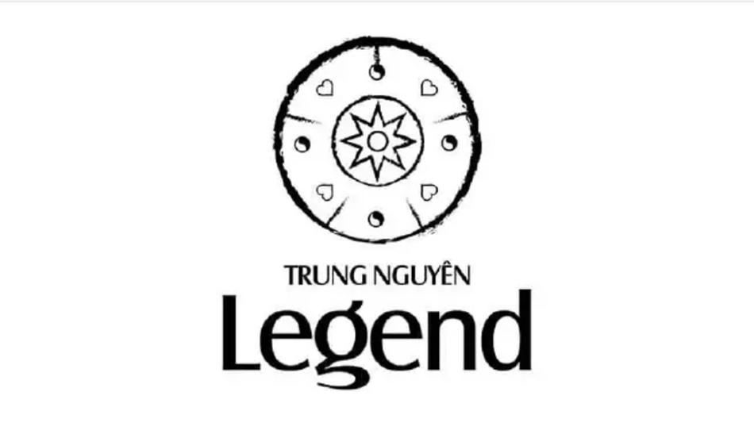

*Logo của thương hiệu Trung Nguyên Legend*

**2.7.2. Trang phục nhân viên**

Đồng phục của Trung Nguyên Legend không đơn thuần là trang phục làm việc mà còn là biểu tượng của văn hóa và tinh thần của thương hiệu. Đầu tiên, về thiết kế, các[mẫu đồng phục](https://dongphuchaianh.vn/dong-phuc-cong-ty)đều mang đậm bản sắc và văn hóa người Việt, vừa mang nét đẹp hiện đại vừa mang tính lịch sự, trẻ trung. Từ đồng phục, thương hiệu mong muốn có thể truyền tải nhiều hơn về văn hóa Việt Nam đến với bạn bè quốc tế trên khắp năm châu. Hệ thống đồng phục nhân viên Trung Nguyên Legend rất đa dạng về kiểu dáng, mẫu mã từ [áo polo,](https://dongphuchaianh.vn/ao-polo) áo sơ mi cổ tàu, áo dài hay các mẫu đồng phục bảo hộ lao động,… Tùy vào công việc của từng bộ phận, vị trí, mà nhân viên của Trung Nguyên Legend sẽ được cấp phát bộ đồng phục phù hợp.

38

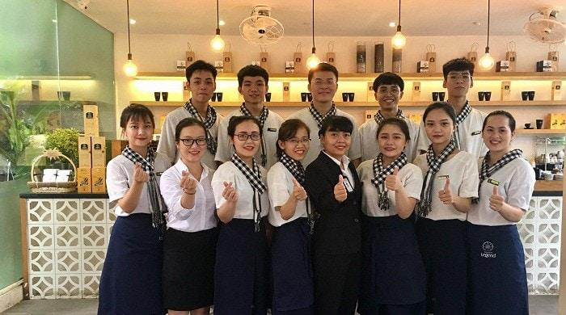

*Đồng phục nhân viên Trung Nguyên Legend có sự đa dạng về thiết kế*

Tone màu chính trong các thiết kế đồng phục của Trung Nguyên Legend đó là màu nâu, đen, trắng và đỏ. Nếu màu trắng là biểu tượng của tinh khiết, trong sạch với ý nghĩa cam kết về an toàn thực phẩm, thì màu đen lại mang tới sự sang trọng, đẳng cấp. Tone màu nâu là màu sắc của hạt cafe, đại diện cho những gì tinh túy nhất trong từng hạt cafe của Việt Nam. Cùng với đó là tone màu đỏ nổi bật và bắt mắt, tạo nên cảm giác thu hút cũng như thể hiện cho tinh thần nhiệt huyết, trẻ trung của đội ngũ nhân viên Trung Nguyên Legend.

**2.7.3. Thiết kế trang trí quán**

Không gian quán cà phê Trung Nguyên Legend được thiết kế theo phong cách sang trọng, tinh tế và đậm chất văn hóa cà phê Việt Nam. Không gian quán không chỉ là nơi thưởng thức cà phê mà còn là một không gian truyền tải triết lý về sự sáng tạo, thành công và khát vọng vươn xa. Mỗi cửa hàng đều có những thiết kế riêng nhưng chung quy về mặt kiến trúc, các quán Trung Nguyên thường sử dụng tông màu vàng ấm của gỗ làm chủ đạo, tạo cảm giác ấm cúng và gần gũi và được ví như không gian thần thoại” cung ứng những tách cà phê thơm ngon tuyệt hảo đến từ cường quốc cà phê thế giới. Không gian được thiết kế kết hợp giữa phòng lạnh và khu vực bên ngoài trời nhằm đáp ứng nhu cầu đa dạng của khách hàng hiện nay. Những nội thất bên trong được lựa chọn kỹ lưỡng với các mẫu bàn ghế mang phong cách hiện đại, sang trọng, tạo nên sự đồng bộ và tinh tế cho không gian quán.

39

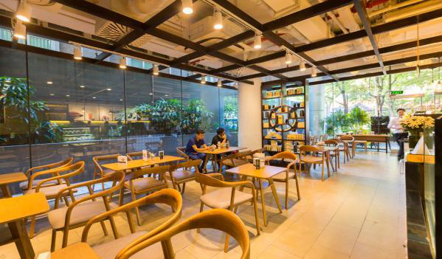

*Thiết kế không gian đậm chất văn hoá Việt*

Ngoài ra, "Thế giới cà phê Trung Nguyên Legend" không đơn thuần là một chuỗi quán cà phê mà là một hệ sinh thái cà phê toàn diện, kết hợp tinh hoa văn hóa cà phê từ ba nền văn minh lớn: **Ottoman – Roman – Thiền**. Mô hình này không chỉ giới thiệu sản phẩm cà phê mà còn truyền tải triết lý sống, văn hóa tri thức và tinh thần khởi nghiệp, giúp thương hiệu Trung Nguyên Legend khác biệt hoàn toàn so với các chuỗi cà phê khác. Từ kiến trúc không gian, cách bày trí đến hệ sản phẩm F&B, hay sản phẩm bán lẻ đều được sáng tạo và sắp đặt theo 3 nền văn minh cà phê. Không chỉ đem đến những hương vị cà phê đặc biệt, các chuyên gia cà phê hàng đầu Trung Nguyên Legend sẵn sàng tư vấn, chia sẻ những câu chuyện thú vị và truyền cảm hứng về lịch sử, văn hóa, nghệ thuật cà phê. Khách hàng cũng có thể trực tiếp tự trải nghiệm sự khác biệt, đặc biệt của 3 văn minh cà phê thế giới qua các buổi trình diễn, thử nếm.

Đồng thời, tại đây cũng thường xuyên diễn ra các chương trình sinh hoạt giao lưu văn hóa, khoa học, nghệ thuật… như “Cà Phê Thứ Bảy”, “Không gian Sáng tạo”, thu hút đông đảo giới trí thức, văn nghệ sĩ và những tâm hồn yêu sáng tạo trong nước lẫn quốc tế. Chính sự khác biệt đặc biệt này, không gian cà phê Trung Nguyên thành điểm đến lý tưởng để khám phá và trải nghiệm văn hóa cà phê Việt Nam của các đoàn Đại sứ ngoại giao, Hoa hậu Trái đất cũng như hàng trăm đoàn sinh viên quốc tế.

40



*Hoa hậu Liên lục địa Bảo Ngọc và Hoa hậu Hòa bình Việt Nam Thiên Ân trải nghiệm cà phê tại Thế giới cà phê Trung Nguyên Legend số 7 Nguyễn Văn Chiêm (Quận 1, Tp. HCM).*

**2.7.4. Công nghệ**   
 Trung Nguyên E-Coffee, một thành viên của tập đoàn, đã triển khai các giải pháp công nghệ 4.0 để tối ưu hóa quy trình vận hành, kinh doanh và tiếp thị. Điều này bao gồm việc tích hợp với các dịch vụ thanh toán trực tuyến và ứng dụng giao hàng như Grab, Now, Gojek, Loship, Momo, giúp khách hàng dễ dàng tiếp cận sản phẩm và dịch vụ mọi lúc, mọi nơi.

Ngoài ra, Trung Nguyên Legend còn sở hữu cho mình mợt ứng dụng đặt hàng riêng cho mình. Ứng dụng Trung Nguyên Legend Café là công cụ hữu ích mang lại sự tiện lợi cho khách hàng giúp họ dễ dàng đặt hàng và tận hưởng những ưu đãi độc quyền từ thương hiệu. Với tính năng đặt hàng trực tuyến, người dùng có thể chọn mua cà phê, thức uống và các sản phẩm quà tặng ngay trên ứng dụng, kèm theo dịch vụ giao hàng tận nơi nhanh chóng. Hệ thống tích điểm thành viên giúp khách hàng nhận nhiều ưu đãi hấp dẫn sau mỗi giao dịch, trong khi các phương thức thanh toán linh hoạt qua ví điện tử như Momo, ZaloPay mang lại sự tiện lợi tối đa. Ngoài ra, ứng dụng còn hỗ trợ tìm kiếm cửa hàng gần nhất, giúp khách hàng dễ dàng trải nghiệm không gian cà phê đẳng cấp của Trung Nguyên Legend.

41

**CHƯƠNG 3. ĐÁNH GIÁ CHIẾN LƯỢC MARKETING**

**3.1 Điểm mạnh trong chiến lược marketing của Trung Nguyên Legend**

**a. Sản phẩm**

Trung Nguyên Legend có hai điểm mạnh nổi bật so với các đối thủ trong ngành như định vị khác biệt với triết lý "cà phê năng lượng" “ cà phê triết đạo” và chiến lược đa dạng hóa – cá nhân hóa sâu sắc.

Thứ nhất, Trung Nguyên Legend không chỉ đơn thuần kinh doanh cà phê mà còn thổi hồn vào từng sản phẩm bằng triết lý về trí tuệ, thành công và hạnh phúc. Cà phê không chỉ là thức uống, mà trở thành nguồn năng lượng mạnh mẽ, khơi dậy khát vọng, thúc đẩy thế hệ trẻ Việt Nam dấn thân, chinh phục những mục tiêu lớn lao.

Thứ hai, chiến lược đa dạng hóa sản phẩm và cá nhân hóa sản phẩm của Trung Nguyên Legend cũng vượt trội hơn nhiều thương hiệu khác. Họ không chỉ phân khúc sản phẩm theo giá cả (từ bình dân đến siêu cao cấp) mà còn theo trải nghiệm và triết lý sống, như cà phê thiền, cà phê đạo hay cà phê vĩ nhân.

Từ đó, Trung Nguyên Legend không chỉ xây dựng một thương hiệu cà phê mà còn kiến tạo một hệ sinh thái văn hóa và tri thức xoay quanh cà phê. Việc kết hợp triết lý sâu sắc với chiến lược sản phẩm đa dạng giúp thương hiệu tạo ra giá trị khác biệt, thu hút những khách hàng không chỉ tìm kiếm hương vị mà còn mong muốn một trải nghiệm truyền cảm hứng. Chính điều này đã giúp Trung Nguyên Legend duy trì vị thế độc tôn trong thị trường cà phê Việt Nam và ghi dấu ấn mạnh mẽ trên thị trường quốc tế.

**b. Phân phối**

Trung Nguyên Legend nổi bật với chiến lược của mình bằng cách xây dựng những hệ thống cửa hàng trực tiếp và nhượng quyền phân phối rộng khắp cả trong và ngoài nước. Nơi đây không chỉ là nơi để bán những loại cà phê, các cửa hàng này còn được thiết kế như không gian tri thức, nơi khách hàng có thể thưởng thức cà phê và tiếp cận những giá trị văn hóa. So với Highlands Coffee, dù cũng có chuỗi cửa hàng, nhưng Highlands tập trung vào phong cách trẻ trung, hiện đại, trong khi Trung Nguyên Legend hướng đến trải nghiệm chiều sâu, gắn kết với tri thức và cộng đồng yêu cà phê.

**c. Chiêu thị**

Hai điểm nổi bật nhất mà thương hiệu đang khai thác và đạt được nhiều thành công trong việc tiếp cận và lan tỏa những thông điệp tích cực đến khách hàng là khả năng kết hợp truyền thông với giá trị văn hóa – tri thức và sự hợp tác chiến lược với các đối tác lớn để mở rộng độ phủ 42

thương hiệu. Thứ nhất, Trung Nguyên Legend không chỉ quảng bá sản phẩm mà còn gắn liền với các giá trị văn hóa, tri thức và tinh thần khởi nghiệp. Điển hình là chiến dịch “Hành trình từ trái tim - Hành trình lập chí vĩ đại - Khởi nghiệp kiến quốc**”** chiến dịch này đã tạo ra tác động xã hội sâu sắc thông qua việc trao tặng sách, lan tỏa tri thức đến giới trẻ. Đây có thể xem là nước đi thông minh, là một chiến lược định vị thương hiệu khác biệt, gắn liền với hình ảnh của một thương hiệu mang sứ mệnh khai sáng, truyền cảm hứng và xây dựng cộng đồng. Thứ hai, Trung Nguyên Legend tận dụng hiệu quả các đối tác chiến lược để mở rộng phạm vi tiếp cận khách hàng, tiêu biểu là hợp tác với Vietnam Airlines. Việc xuất hiện trên các chuyến bay giúp thương hiệu tiếp cận hàng triệu hành khách mỗi tháng, đặc biệt là khách quốc tế. Đây là một lợi thế mà nhiều đối thủ trong ngành chưa tận dụng triệt để, giúp Trung Nguyên Legend gia tăng độ phủ sóng một cách hiệu quả và khẳng định vị thế của thương hiệu cà phê Việt Nam trên trường quốc tế.

**d. Con người**

Tập đoàn sở hữu đội ngũ lãnh đạo có tầm nhìn chiến lược, đặc biệt là ông Đặng Lê Nguyên Vũ – người sáng lập với khát vọng cà phê Việt Nam vươn thế giới. Phong cách lãnh đạo tiên phong, quyết đoán và trọng yếu "Tín" của ông đã giúp Trung Nguyên Legend trở thành thương hiệu cà phê số 1 Việt Nam, có mặt trên 100 quốc gia. Ngoài ra, với sự tuyển chọn và tận dụng yếu tố con người Trung Nguyên sở hữu đội ngũ nhân viên chuyên nghiệp mang đậm phong cách văn hóa và tinh thần “Cho là Nhận” và “Phụng sự cộng đồng” đem đến trải nghiệm tuyệt vời cho khách hàng.

**e.Cơ sở vật chất**

Trung Nguyên Legend không chỉ đơn thuần là một chuỗi quán cà phê mà còn được xây dựng như một hệ sinh thái cà phê toàn diện, kết hợp giữa không gian trải nghiệm, triết lý sống và mô hình kinh doanh hiện đại. Một trong những điểm mạnh nổi bật của Trung Nguyên Legend chính là hệ thống cơ sở vật chất được đầu tư bài bản, kết hợp hài hòa giữa thiết kế sang trọng, tinh tế cùng không gian văn hóa cà phê mang đậm dấu ấn ba nền văn minh: Ottoman – Roman – Thiền. Cách bài trí không gian không chỉ tạo cảm giác ấm cúng, gần gũi mà còn giúp khách hàng có cơ hội thưởng thức cà phê trong một môi trường đầy cảm hứng và giá trị tri thức.

**3.2 Điểm yếu trong chiến lược marketing của Trung Nguyên Legend**

**a.Quy trình**

Đầu tiên là về quy trình, Trung Nguyên vẫn chưa có dịch vụ miễn phí vận chuyển hay giảm giá đối với các đơn hàng có số lượng lớn đối với các tỉnh nhỏ. Mặc dù thương hiệu có triển khai dịch vụ giao hàng tận nơi, nhưng đối với những đơn hàng trên 200.000 VNĐ, thương hiệu chỉ miễn ship ở những khu vực lớn Hà Nội, Đà Nẵng, TP.HCM, Cần Thơ, Hải Phòng, còn ở những 43

khu vực khác thì vẫn lấy phí bình thường điều này chưa thực sự tối ưu về mặt chi phí và tiện lợi cho khách, đặc biệt là trong bối cảnh thị trường đang có sự cạnh tranh gay gắt từ các thương hiệu khác với dịch vụ giao hàng linh hoạt hơn.

**b.Cơ sở vật chất**

Trung Nguyên đã trải qua sự thay đổi liên tục về bộ nhận diện thương hiệu bao gồm biển hiệu, màu sắc, mẫu mã, bao bì,...Sự thay đổi này khiến khách hàng cảm thấy khó nhận diện thương hiệu, thậm chí gây nhầm lẫn giữa các dòng sản phẩm.

**c.Phân phối**

Mặc dù Trung nguyên sở hữu mạng lưới phân phối rộng rãi nhưng hệ thống nhượng quyền thương mại lại phát triển một cách ồ ạt, thiếu nhất quán và đang bị vượt quá tầm kiểm soát dẫn đến một số quán cafe thiếu chỉn chu, thiếu chuyên nghiệp làm ảnh hưởng đến trải nghiệm khách hàng. Chưa kể, rất nhiều cửa hàng nhượng quyền trong khu vực còn cạnh tranh với nhau. Điều này làm ảnh hưởng tiêu cực đến doanh thu và hình ảnh của thương hiệu Trung Nguyên Legend.

**d.Chiêu thị**

Trung Nguyên có quá nhiều dự án và tham vọng cùng một lúc, dẫn đến phân tán lực lượng, tài nguyên và nguồn lực, làm giảm khả năng tập trung vào củng cố và phát triển kinh doanh cốt lõi - cà phê. Trong khi các đối thủ như Highlands Coffee hay Starbucks đang đầu tư mạnh mẽ vào các chiến dịch quảng bá sáng tạo và tập trung xây dựng thương hiệu cà phê vững mạnh, Trung Nguyên lại chưa có sự thống nhất trong định hướng chiến lược tiếp thị.

**e.Con người**

Trung Nguyên Legend đã áp dụng các chính sách khen thưởng và tri ân nhằm ghi nhận sự đóng góp của nhân viên đối với doanh nghiệp. Tuy nhiên, một hạn chế trong chiến lược nhân sự của công ty là chưa có lộ trình phát triển sự nghiệp rõ ràng cho từng vị trí. Sự thiếu minh bạch về cơ hội thăng tiến có thể khiến những nhân sự tài năng sau một thời gian làm việc cảm thấy thiếu động lực, dẫn đến quyết định rời đi để tìm kiếm môi trường có cơ hội phát triển tốt hơn.

44

**CHƯƠNG 4. ĐỀ XUẤT GIẢI PHÁP HOÀN THIỆN CHIẾN LƯỢC MARKETING**

**4.1. Giải pháp hoàn thiện dựa trên điểm mạnh**

**a.Sản phẩm**

Điểm nổi bật và cũng là điểm mạnh của Trung Nguyên Legend tạo nên sự khác biệt so với đối thủ chính là xây dựng triết lý "cà phê năng lượng - cà phê triết đạo" với chiến lược đa dạng hóa sản phẩm một cách sâu sắc. Để hoàn thiện chiến lược này hơn sau đây là một số giải pháp hoàn thiện chiến lược sản phẩm hơn.

Đầu tiên, chính là tiếp tục đa dạng hoá sản phẩm với sự ra mắt của dòng sản phẩm mới chính là “cà phê chức năng”. Hiện nay, nhu cầu tiêu dùng của khách hàng ngày càng tăng kéo theo đó chính là yêu cầu cao hơn về lợi ích sức khỏe mà sản phẩm mang lại, điều này càng đặc biệt hơn đối với phân khúc khách hàng cao cấp mà Trung Nguyên nhắm đến. Với dòng sản phẩm này, các ly cà phê có thể kết hợp thêm với nhân sâm, collagen, linh chi, nghệ, trái cây hoặc kết hợp với các thành phần thiên nhiên khác. Dòng “cà phê chức năng này” giúp đem đến lại một lợi ích sức khỏe to lớn cho người tiêu dùng, đồng thời tạo nên sự khác biệt và mở rộng thêm tệp khách hàng.

Tiếp theo, chính là hướng đến sự cá nhân hóa trải nghiệm cà phê theo phong cách sống của từng khách hàng riêng biệt. Cụ thể, Trung Nguyên Legend có thể hướng đến việc triển khai nền tảng đặt hàng theo công thức riêng biệt phù hợp với nhu cầu của từng khách hàng, người dùng có thể lựa chọn tỷ lệ phối trộn giữa các loại hạt cà phê khác nhau, mức độ rang xay, độ đậm nhạt, hoặc bổ sung các hương vị đặc biệt như vani, caramel, quế, bạc hà… Điều này không chỉ giúp khách hàng có trải nghiệm độc đáo trong lúc chờ đợi mà còn tạo ra sự gắn kết cá nhân mạnh mẽ với thương hiệu. Ngoài ra để tăng tính cá nhân hoá cao hơn trong từng sản phẩm cho khách hàng, Trung Nguyên Legend có thể phát triển thêm cà phê theo cung hoàng đạo, tính cách hoặc nghề nghiệp, giúp khách hàng cảm thấy mỗi sản phẩm cà phê đều mang một dấu ấn cá nhân riêng biệt.

**b.Phân phối**

Đầu tiên, Trung Nguyên Legend cần hướng đến nâng cấp hệ thống phân phối trở nên tối ưu hơn bằng chiến lược bán hàng đa kênh (Omnichannel) để mở rộng độ phủ và tối ưu doanh thu. Bên cạnh website chính thức, Trung Nguyên Legend nên mở rộng gian hàng chính hãng trên Shopee, Lazada, Tiki và Tiktok Shop nhằm tiếp cận tệp khách hàng trẻ và mở rộng kênh phân phối trực tuyến. Đồng thời, mở rộng ra hợp tác với các nền tảng thương mại điện tử quốc tế như Amazon, Taobao, Alibaba, Ebay,... sẽ giúp đưa sản phẩm ra thị trường nước ngoài, nâng cao độ nhận diện cà phê Việt Nam. Việc áp dụng chiến lược phân phối đa kênh này không chỉ giúp đồng bộ dữ liệu khách hàng, tối ưu bán chéo (cross-selling) và bán thêm (up selling), còn tạo ra trải nghiệm mua sắm linh hoạt, gia tăng doanh thu và củng cố vị thế thương hiệu.

45

Bên cạnh việc phục vụ khách hàng cá nhân, Trung Nguyên Legend có thể đẩy mạnh chiến lược hợp tác với các doanh nghiệp (B2B) để mở rộng kênh phân phối. Một trong những hướng đi tiềm năng là hợp tác với các chuỗi khách sạn cao cấp như Vinpearl, InterContinental để cung cấp cà phê tại hệ thống nhà hàng, phòng nghỉ. Ngoài ra, thương hiệu cũng có thể hợp tác với các hãng hàng không như Vietnam Airlines để đưa sản phẩm cà phê vào danh sách đồ uống phục vụ trên chuyến bay.

Bên cạnh đó, Trung Nguyên Legend có thể triển khai chương trình "Cà phê cho văn phòng", cung cấp gói sản phẩm dành riêng cho doanh nghiệp. Việc thiết lập các máy pha cà phê Trung Nguyên tại không gian làm việc chung (coworking space), tòa nhà văn phòng sẽ giúp mở rộng thị trường và gia tăng tần suất sử dụng sản phẩm của khách hàng. Ngoài ra, thương hiệu có thể phát triển dòng sản phẩm cà phê viên nén, phù hợp với nhu cầu sử dụng tại doanh nghiệp. Chiến lược B2B không chỉ giúp Trung Nguyên Legend mở rộng quy mô phân phối mà còn tạo cơ hội xây dựng quan hệ hợp tác dài hạn với các đối tác lớn.

**c.Con người**

Trung Nguyên Legend không chỉ định hình mình là thương hiệu cà phê hàng đầu mà mong muốn xây dựng một cộng đồng những người yêu cà phê với tinh thần “Phụng sự”. Để hiện thực hóa tầm nhìn này, công ty có thể triển khai chương trình **“Sứ giả cà phê”** , với chiến lược này giúp nhân viên không chỉ đơn thuần là người bán hàng mà còn trở thành những người truyền cảm hứng, kể chuyện về hành trình của hạt cà phê Việt Nam, đưa triết lý “cà phê đạo” và tinh thần phục vụ tận tâm đến từng khách hàng.

Nhân viên sẽ được đào tạo bài bản về khía cạnh quan trọng của cà phê nâng cao kiến thức và kỹ năng phục vụ khách hàng một cách chuyên nghiệp nhất. Họ sẽ được tìm hiểu về lịch sử và quá trình phát triển của cà phê Việt Nam , từ những đồi cà phê bạt ngàn ở Tây Nguyên đến hành trình vươn ra thị trường thế giới, qua đó hiểu sâu sắc sâu nguồn gốc và giá trị của cà phê Việt. Ngoài ra, nhân viên còn được truyền đạt về triết lý cà phê đạo, giúp họ không chỉ bán cà phê mà còn lan tỏa tinh thần và giá trị thương hiệu, mang đến cho khách hàng trải nghiệm sâu sắc hơn với mỗi phân tách cà phê. Đặc biệt, chương trình còn chú ý đến việc rèn luyện kỹ năng giao tiếp và kể chuyện thương hiệu, giúp nhân viên tự tin chia sẻ những câu chuyện truyền cảm hứng về cà phê, tạo sự kết nối mạnh mẽ giữa thương hiệu và khách hàng, từ đó xây dựng Trung Nguyên Legend không chỉ là một doanh nghiệp mà còn là một biểu tượng văn hóa cà phê mang đậm bản sắc Việt Nam.

Để chương trình “Sứ giả cà phê” không chỉ giới hạn trong nội bộ công ty mà còn mang đến giá trị đến cho cộng đồng, Trung Nguyên Legend có thể triển khai các hoạt động xã hội, gắn kết

46

thương hiệu với tinh thần phụng sự với sự tham gia của nhân viên. Cụ thể là hướng đến tổ chức các khóa huấn luyện nhân viên thực hiện việc mang cà phê miễn phí đến các bệnh viện, trường học hoặc các sự kiện văn hóa. Thông qua hoạt động này, nhân viên không chỉ lan tỏa năng lượng tích cực và giới thiệu hương vị đặc trưng của cà phê Trung Nguyên đến nhiều người, mà còn nâng cao giá trị bản thân, phát triển ý thức trách nhiệm và sự tự hào khi góp phần vào lợi ích cộng đồng.

**d.Chiêu thị**

Hiện nay, Trung Nguyên Legend đã thành công trong việc xây dựng hình ảnh thương hiệu gắn liền với tri thức và tinh thần khởi nghiệp thông qua các chiến dịch “*Hành trình từ trái tim”*. Tuy nhiên, trong bối cảnh số hóa ngày càng phát triển, thương hiệu cần tận dụng mạnh mẽ các nền tảng số để mở rộng tầm ảnh hưởng, đặc biệt là với thế hệ trẻ. Việc đẩy mạnh các kênh truyền thông như TikTok, YouTube, Podcast sẽ giúp thương hiệu tiếp cận đúng đối tượng khách hàng, đồng thời lan tỏa giá trị tri thức một cách mạnh mẽ hơn.Trên YouTube và Podcast, Trung Nguyên Legend có thể phát triển chuỗi nội dung chuyên sâu về tư duy thành công, triết lý khởi nghiệp, kết hợp với nghệ thuật thưởng thức cà phê. Cụ thể, xây dựng chuỗi podcast mang tên *“Cà phê & Tư duy vĩ đại”* có thể mời các doanh nhân, chuyên gia đến chia sẻ câu chuyện khởi nghiệp trong không gian quán cà phê Trung Nguyên. Ngoài ra, TikTok cũng là một nền tảng quan trọng giúp thương hiệu tiếp cận giới trẻ thông qua các video ngắn truyền cảm hứng, chẳng hạn như *“1 phút tư duy thành công cùng Trung Nguyên Legend”*.

Trung Nguyên Legend không chỉ đơn thuần kinh doanh cà phê mà còn muốn lan tỏa các giá trị tri thức thông qua không gian trải nghiệm đặc biệt. Để nâng cao lợi thế cạnh tranh, thương hiệu có thể phát triển các mô hình cửa hàng theo chủ đề, phù hợp với từng nhóm khách hàng khác nhau. Một số concept có thể triển khai bao gồm: "Cà phê & Lịch sử Việt Nam" – nơi khách hàng có thể tìm hiểu về hành trình phát triển của cà phê Việt Nam; "Cà phê & Doanh nhân" – không gian giao lưu dành cho các doanh nhân, startup, kết hợp bán sách về kinh doanh và tư duy thành công; "Cà phê & Sáng tạo" – mô hình coworking space, tổ chức workshop về viết lách, thiết kế và sáng tạo.

Việc hợp tác với Vietnam Airlines là một bước đi khác biệt và thành công giúp Trung Nguyên Legend có thể khai thác sâu hơn và mở rộng khả năng tiếp cận khách hàng trong nước và quốc tế. Ngoài Vietnam Airlines, Trung Nguyên có thể hợp tác với hãng hàng không Vietjack Air, việc hợp tác cùng Vietjack giúp Trung Nguyên dễ dàng tiếp cận với phân khúc khách hàng trung và khá, tăng độ phủ thương hiệu rộng hơn. Ngoài ra việc hợp tác với Vietravel Airline - đây vừa là một công ty kinh doanh về hàng không vừa là công ty kinh doanh về du lịch lữ hành nổi tiếng. Vietravel có tệp khách hàng rộng lớn cả trong và ngoài nước, việc đưa các sản phẩm của Trung Nguyên Legend đến tay người tiêu dùng thông qua Vietravel vừa góp phần dễ dàng đưa hình ảnh 47

thương hiệu cà phê Việt đến tay người tiêu dùng hơn, vừa nâng tầm cà phê Việt trong mắt bạn bè quốc tế hơn, tạo nên một hình ảnh khác biệt và thú vị.

**e.Cơ sở vật chất**

Để tiếp tục phát huy thế mạnh về cơ sở vật chất, Trung Nguyên Legend cần tập trung vào việc mở rộng mô hình “Thế giới cà phê Trung Nguyên Legend” tại các thị trường tiềm năng như Mỹ, Trung Quốc, Hàn Quốc và châu Âu – những khu vực có nhu cầu cao về cà phê chất lượng và không gian trải nghiệm văn hóa cà phê đặc sắc. Việc mở rộng này không chỉ giúp thương hiệu gia tăng sự hiện diện trên thị trường quốc tế mà còn góp phần quảng bá hình ảnh cà phê Việt Nam ra thế giới. Ngoài việc mở rộng mô hình "Thế giới cà phê Trung Nguyên Legend" ra thị trường quốc tế, thương hiệu cũng cần tiếp tục khai thác tiềm năng tại các thành phố lớn khác ở Việt Nam như Hải Phòng, Cần Thơ, Đà Lạt, Huế và các tỉnh có lượng khách du lịch cao như Quảng Ninh, Nha Trang, Phú Quốc. Những khu vực này không chỉ có nhu cầu lớn về trải nghiệm cà phê cao cấp mà còn là điểm đến của nhiều du khách trong và ngoài nước, tạo cơ hội để Trung Nguyên Legend vừa phát triển kinh doanh, vừa quảng bá văn hóa cà phê Việt Nam.

Bên cạnh việc mở rộng, Trung Nguyên Legend cũng cần cải thiện cơ sở vật chất để nâng cao trải nghiệm khách hàng. Thứ nhất, thương hiệu có thể tái thiết kế không gian, bổ sung các khu vực trải nghiệm thực tế như quầy pha chế mở, không gian thử nếm cà phê, … Thứ hai, cần đầu tư vào công nghệ, bao gồm hệ thống máy pha chế hiện đại hơn, nâng cấp quy trình phục vụ nhanh hơn nhưng vẫn đảm bảo tính thẩm mỹ và sự tinh tế trong từng ly cà phê. Thứ ba, Trung Nguyên Legend có thể triển khai các không gian kết hợp, ví dụ như khu vực làm việc chung cho những người yêu thích cà phê và cần một không gian sáng tạo. Cuối cùng, việc áp dụng các giải pháp bền vững, như sử dụng nguyên vật liệu thân thiện với môi trường, tối ưu hệ thống ánh sáng và điều hòa để tiết kiệm năng lượng, cũng sẽ giúp thương hiệu tạo được ấn tượng tích cực với khách hàng.

**4.2 Giải pháp cải thiện dựa trên điểm yếu**

**a. Con người**

Hiện nay, Trung Nguyên Legend đã triển khai các chính sách thưởng và tri ân nhân viên nhằm công nhận sự đóng góp của họ đối với công ty. Tuy nhiên, một điểm yếu có thể nhắc đến trong chiến lược nhân sự của Trung Nguyên Legend là thiếu lộ trình phát triển sự nghiệp rõ ràng cho từng vị trí. Điều này dẫn đến tình trạng nhiều nhân sự giỏi sau một thời gian cống hiến đã lựa chọn rời công ty để tìm kiếm cơ hội thăng tiến và phát triển tốt hơn. Để giải quyết vấn đề này, Trung Nguyên cần thực hiện các giải pháp cụ thể nhằm giữ chân nhân tài, tạo ra một môi trường làm việc bền vững và có động lực phát triển lâu dài.

48

Trước hết, Trung Nguyên có thể xem xét tăng mức lương thưởng sao cho phù hợp với mặt bằng chung của thị trường, đảm bảo nhân viên được đãi ngộ xứng đáng với năng lực và đóng góp của họ. Một chính sách hấp dẫn khác là chia sẻ lợi nhuận hoặc cổ phần nội bộ, đặc biệt với những nhân sự có đóng góp lớn, giúp họ cảm thấy mình thực sự là một phần quan trọng của doanh nghiệp.

Ngoài ra, Trung Nguyên cũng có thể mở rộng các chương trình bảo hiểm cao cấp, không chỉ dành cho nhân viên mà còn hỗ trợ cho gia đình của họ. Một yếu tố phúc lợi khác có thể được triển khai là chương trình hỗ trợ giáo dục, cung cấp học bổng cho con cái nhân viên hoặc hỗ trợ chi phí đào tạo nâng cao trình độ cho nhân viên có nhu cầu học thêm.

Để đảm bảo nguồn nhân lực chất lượng trong tương lai, Trung Nguyên Legend có thể xây dựng chương trình “Trung Nguyên Talent”, tập trung vào việc phát hiện, đào tạo và phát triển nhân sự có tiềm năng trở thành các nhà lãnh đạo trong công ty. Chương trình này có thể bắt đầu bằng việc lựa chọn những nhân viên có thành tích xuất sắc, có khả năng lãnh đạo hoặc tư duy sáng tạo. Những nhân sự được chọn sẽ tham gia vào một chương trình đào tạo chuyên sâu, bao gồm các khóa học về quản lý, chiến lược kinh doanh, tư duy lãnh đạo và kỹ năng chuyên môn về cà phê.

**b. Quy trình**

Để tối ưu quy trình vận chuyển và nâng cao trải nghiệm khách hàng, Trung Nguyên có thể áp dụng chính sách hỗ trợ phí giao hàng linh hoạt hơn. Cụ thể, thương hiệu sẽ triển khai chính sách miễn phí vận chuyển theo mức chi tiêu lũy tiến, áp dụng trên toàn quốc thay vì chỉ giới hạn ở các thành phố lớn. Ví dụ, miễn phí vận chuyển cho đơn hàng từ 300.000 VNĐ trở lên tại các tỉnh nhỏ, hoặc hỗ trợ giảm 50% phí ship cho đơn từ 200.000 – 299.000 VNĐ. Điều này giúp kích thích khách hàng gia tăng giá trị đơn hàng để hưởng ưu đãi vận chuyển.

Ngoài ra, Trung Nguyên nên hợp tác với các đối tác logistics địa phương nhằm tối ưu chi phí vận chuyển tại các tỉnh xa, từ đó giảm thiểu gánh nặng chi phí cho cả thương hiệu và khách hàng. Một giải pháp khác là áp dụng mô hình điểm tập kết giao nhận, trong đó khách hàng có thể lựa chọn nhận hàng tại các đại lý Trung Nguyên hoặc cửa hàng đối tác gần nhất để tiết kiệm chi phí vận chuyển.

**c. Cơ sở vật chất**

Việc thay đổi liên tục bộ nhận diện thương hiệu, màu sắc, mẫu mã, bao bì của Trung Nguyên Legend khiến khách hàng nhầm lẫn, khó ghi nhớ về bộ nhận diện thương hiệu của Trung Nguyên, đồng thời điều này còn làm giảm sự nhất quán của thương hiệu trong tâm trí người tiêu dùng.

49

Để khắc phục vấn đề trên, Trung Nguyên cần thiết lập một bộ nhận diện thương hiệu đồng nhất và lâu dài, điều này sẽ giúp khách hàng dễ dàng nhận biết và nhớ đến thương hiệu dễ dàng hơn. Đầu tiên, doanh nghiệp cần thiết lập một bộ Brand Guideline với các tiêu chuẩn rõ ràng về màu sắc, logo, kiểu chữ, vị trí logo, thiết kế cửa hàng, đồng phục nhân viên và các yếu tố nhận diện khác. Điều này đảm bảo rằng hệ thống nhận diện thương hiệu được áp dụng đồng nhất trên tất cả các kênh truyền thông và điểm bán. Việc đồng nhất hệ thống nhận diện thương hiệu và có quy định chung giúp Trung Nguyên Legend có được sự nhận diện và độ phủ rộng lớn, thậm chí còn tránh được các trường hợp đạo nhái và giả mạo.

**d. Chiêu Thị**

Hiện tại, Trung Nguyên Legend đã có quá nhiều dự án ngoài ngành như sách, giáo dục, khởi nghiệp, và triết lý thành công, khiến nguồn lực bị phân tán, làm giảm hiệu quả trong quảng bá thương hiệu cà phê. Để khắc phục điều này, Trung Nguyên cần tái cấu trúc chiến lược chiêu thị, tập trung vào sản phẩm cốt lõi là cà phê. Cụ thể, thương hiệu nên ưu tiên các chiến dịch truyền thông xoay quanh giá trị cà phê, từ quy trình sản xuất, chất lượng nguyên liệu đến trải nghiệm thưởng thức độc đáo, giúp khách hàng hiểu rõ hơn về sự khác biệt của cà phê Trung Nguyên so với các đối thủ khác.

Bên cạnh đó, Trung Nguyên cần phải xác định một thông điệp thương hiệu rõ ràng và nhất quán hơn. Thay vì truyền tải quá nhiều triết lý trong cùng một chiến dịch, Trung Nguyên nên chọn một hướng đi chủ đạo, chẳng hạn như *“Cà phê năng lượng – Tinh hoa của sáng tạo”* để xây dựng một hình ảnh mạnh mẽ, giúp khách hàng dễ ghi nhớ và kết nối với thương hiệu.

Tiếp đến, Trung Nguyên cần cải thiện hiệu quả phân bổ ngân sách chiêu thị. Thương hiệu nên tập trung vào các kênh truyền thông trọng điểm như mạng xã hội, TVC và các sự kiện trải nghiệm thực tế (offline activation) để tiếp cận đúng đối tượng khách hàng mục tiêu – những người yêu thích cà phê và quan tâm đến bản sắc Việt. Chẳng hạn, tổ chức các buổi *“Coffee Tasting Day”*tại các thành phố lớn, kết hợp với influencer marketing để lan tỏa thông điệp, vừa tăng tính tương tác vừa củng cố hình ảnh chuyên gia cà phê của Trung Nguyên.

Cuối cùng, Trung Nguyên cần đơn giản hóa danh mục sản phẩm và tập trung vào phát triển các dòng sản phẩm cà phê chủ lực, từ đó tạo ra sự đồng nhất trong các chiến dịch marketing. Việc này không chỉ giúp tối ưu hóa nguồn lực mà còn nâng cao hiệu quả trong việc xây dựng thương hiệu cà phê vững mạnh, giúp Trung Nguyên trở lại vị thế cạnh tranh trong thị trường.

**e. Phân phối**

Để duy trì một hình ảnh đẹp trong mắt khách hàng, Trung nguyên cần phải đề ra những chính sách nghiêm ngặt cho các hệ thống nhượng quyền, tránh gặp những sự cố không đáng có 50

làm ảnh hưởng tiêu cực đến danh tiếng thương hiệu mẹ giống như câu nói vui nhân gian “Con sâu làm rầu nồi canh”.

Thứ nhất, thương hiệu cần xây dựng bộ tiêu chuẩn nhượng quyền nghiêm ngặt bao gồm quy tắc vận hành, đồng phục nhân viên, công thức pha chế, quy trình phục vụ và đào tạo nhân viên bài bản. Tất cả cửa hàng nhượng quyền phải tuân thủ những quy định này để tạo nên sự thống nhất, chuyên nghiệp.

Thứ hai, thường xuyên thực hiện kiểm tra định kỳ các cửa hàng nhượng quyền và có những mức phạt rõ ràng nếu các cửa hàng vi phạm hợp đồng. Những trường hợp vi phạm nhẹ có thể nhắc nhở, phạt tài chính hoặc thu hồi quyền nhượng quyền nếu vi phạm nghiêm trọng.

Thứ ba, quy hoạch lại vị trí cửa hàng nhượng quyền, hạn chế mở mới trong khu vực đã có nhiều quán hoạt động nhằm giảm thiểu cạnh tranh nội bộ.

Thứ tư, xây dựng cho mình một bộ phận xử lý khủng hoảng chuyên nghiệp để giải quyết kịp thời những tranh chấp bất ngờ liên quan đến truyền thông và bộ phận luật sư để bảo vệ quyền lợi thương hiệu.

51

**KẾT LUẬN**

Trung Nguyên Legend là một trong những thương hiệu cà phê hàng đầu Việt Nam, không chỉ thành công trong nước mà còn vươn tầm quốc tế nhờ chiến lược marketing sáng tạo và khác biệt. Chiến lược marketing của Trung Nguyên Legend không chỉ đơn thuần là các hoạt động quảng bá sản phẩm mà còn là một hành trình xây dựng thương hiệu cà phê mang đậm bản sắc Việt Nam. Thông qua mô hình marketing 7P, Trung Nghiên đã tạo nên một hệ sinh thái cà phê toàn diện, từ sản phẩm chất lượng, hệ thống giá cả linh hoạt, kênh phân phối rộng khắp, cho đến các chiến dịch truyền thông gắn liền với giá trị tri thức và văn hóa. Những chiến lược này không chỉ giúp Trung Nguyên Legend chiếm lĩnh thị trường trong nước mà còn từng bước khẳng định vị thế trên thị trường quốc tế.

Tuy nhiên, bên cạnh những thành công đáng ghi nhận, chiến lược marketing của Trung Nguyên Legend vẫn tồn tại một số hạn chế.Một trong những thách thức lớn nhất là sự thiếu nhất quán trong cách truyền tải thông điệp thương hiệu, khiến khách hàng đôi khi khó nhận diện rõ ràng giá trị cốt lõi mà thương hiệu muốn truyền tải. Mặc dù, sở hữu hệ thống phân phối rộng rãi, nhưng chưa thực sự tối ưu hóa hoàn toàn, nhiều cửa hàng nhượng quyền vẫn còn đang cạnh tranh ngầm, làm cho ảnh hưởng ít nhiều đến hình ảnh thương hiệu chung. Ngoài ra, các chiến dịch truyền thông dù được triển khai mạnh mẽ nhưng đôi khi thực hiện đồng loạt quá nhiều hoạt động trong một thời điểm, khiến mức độ hiệu quả chưa được tối ưu và khó tạo ra sự gắn kết chặt chẽ với khách hàng mục tiêu.

Vì thế, để nâng cao hiệu quả chiến lược marketing, nhằm tận dụng tối đa lợi thế cạnh tranh cũng như khắc phục những điểm yếu còn tồn tại với hy vọng rằng những đề xuất giải pháp sẽ giúp Trung Nguyên tăng tính cạnh tranh và bền vững, củng cố vị thế dẫn đầu trong ngành cà phê Việt Nam và từng bước mở rộng ảnh hưởng trên thị trường quốc tế, hiện thực hóa mục tiêu đưa cà phê Việt vươn tầm thế giới.

52

**MỤC LỤC THAM KHẢO**

1. Trung Nguyên Legend - Thương hiệu thức tỉnh 2022,   
<https://trungnguyenlegend.com/trung-nguyen-legend-thuong-hieu-tinh-thuc/>  
2. Trung Nguyên Legend liên tục mở rộng hệ thống quán tại Mỹ và Trung Quốc, 2024, <https://trungnguyenlegend.com/trung-nguyen-legend-lien-tuc-mo-rong-he-thong-quan-tai-my-va-trung-quoc/>  
 Trung Nguyên Legend vinh dự đạt top 10 thương hiệu “Trải nghiệm khách hàng xuất sắc 3.

2024”, <https://trungnguyenlegendcafe.net/trung-nguyen-legend-vinh-du-dat-top-10-thuong-hieu-trai-nghiem-khach-hang-xuat-sac-2024/>  
4. Vietnam Airlines cùng Trung Nguyên Legend quảng bá văn hóa cà phê Việt Nam ra thế giới, 2023, <https://theemporium.com.vn/vietnam-airlines-cung-trung-nguyen-legend-quang-ba-van-hoa-ca-phe-viet-nam-ra-the-gioi/>  
5.   
 Chương trình ưu đãi đồng hành cùng lễ hội cà phê Buôn Ma Thuột tại hệ thống quán Trung Nguyên Legend Café, 2025, <https://trungnguyenlegendcafe.net/chuong-trinh-uu-dai-dong-hanh-cung-le-hoi-ca-phe-buon-ma-thuot-tai-he-thong-quan-trung-nguyen-legend-cafe/>  
6. Trung Nguyên – thương hiệu biểu tượng hàng đầu của cà phê Việt Nam, 2021, <https://trungnguyenlegend.com/trung-nguyen-thuong-hieu-bieu-tuong-hang-dau-cua-ca-phe-viet-nam/>

|  |  |  |  |  |  |  |  |  |  |  |
| --- | --- | --- | --- | --- | --- | --- | --- | --- | --- | --- |
| 7. | Danh | sách | cửa | hàng | Trung | Nguyên | Legend | trên | toàn | quốc, |

<https://trungnguyenlegendcafe.net/danh-sach-cua-hang-trung-nguyen-legend-cafe/>  
8. Chiến lược marketing của cà phê Trung Nguyên: Ông lớn quốc tế cũng phải “chào thua”, <https://marketing-vn.com/chien-luoc-marketing-cua-ca-phe-trung-nguyen.html>  
9. Trung Nguyên E-Coffee liên tục mở mới, tạo sức hút nhượng quyền tại Việt Nam và quốc tế, 2024,<https://trungnguyenlegend.com/trung-nguyen-e-coffee-lien-tuc-mo-moi-tao-suc-hut-nhuong-quyen-tai-viet-nam-va-quoc-te/>  
10. Chính sách bảo hành và đổi trả, <https://trungnguyenecoffee.com/chinh-sach-bao-hanh-va-doi-tra/>  
11. Metric Việt Nam, *Báo cáo xu hướng thị trường sàn TMĐT cho từ khoá "Cà phê hòa tan"***,** <https://metric.vn/124210_1d7cc9aa97355207ff5562579fd7103d>  
12. Chính sách giao nhận hàng,<https://trungnguyenecoffee.com/chinh-sach-giao-nhan-hang/>

53